Муниципальное бюджетное учреждение дополнительного образования оздоровительно-образовательный (профильный) центр «Юбилейный»

Утверждено приказом директора
МБУ ДО ООЦ «Юбилейный»
от «17» апреля 2019г. № 59 - од

Срок реализации программы: с 02.06.2019г. по 22.06.2019г.
Направление программы: экологическое

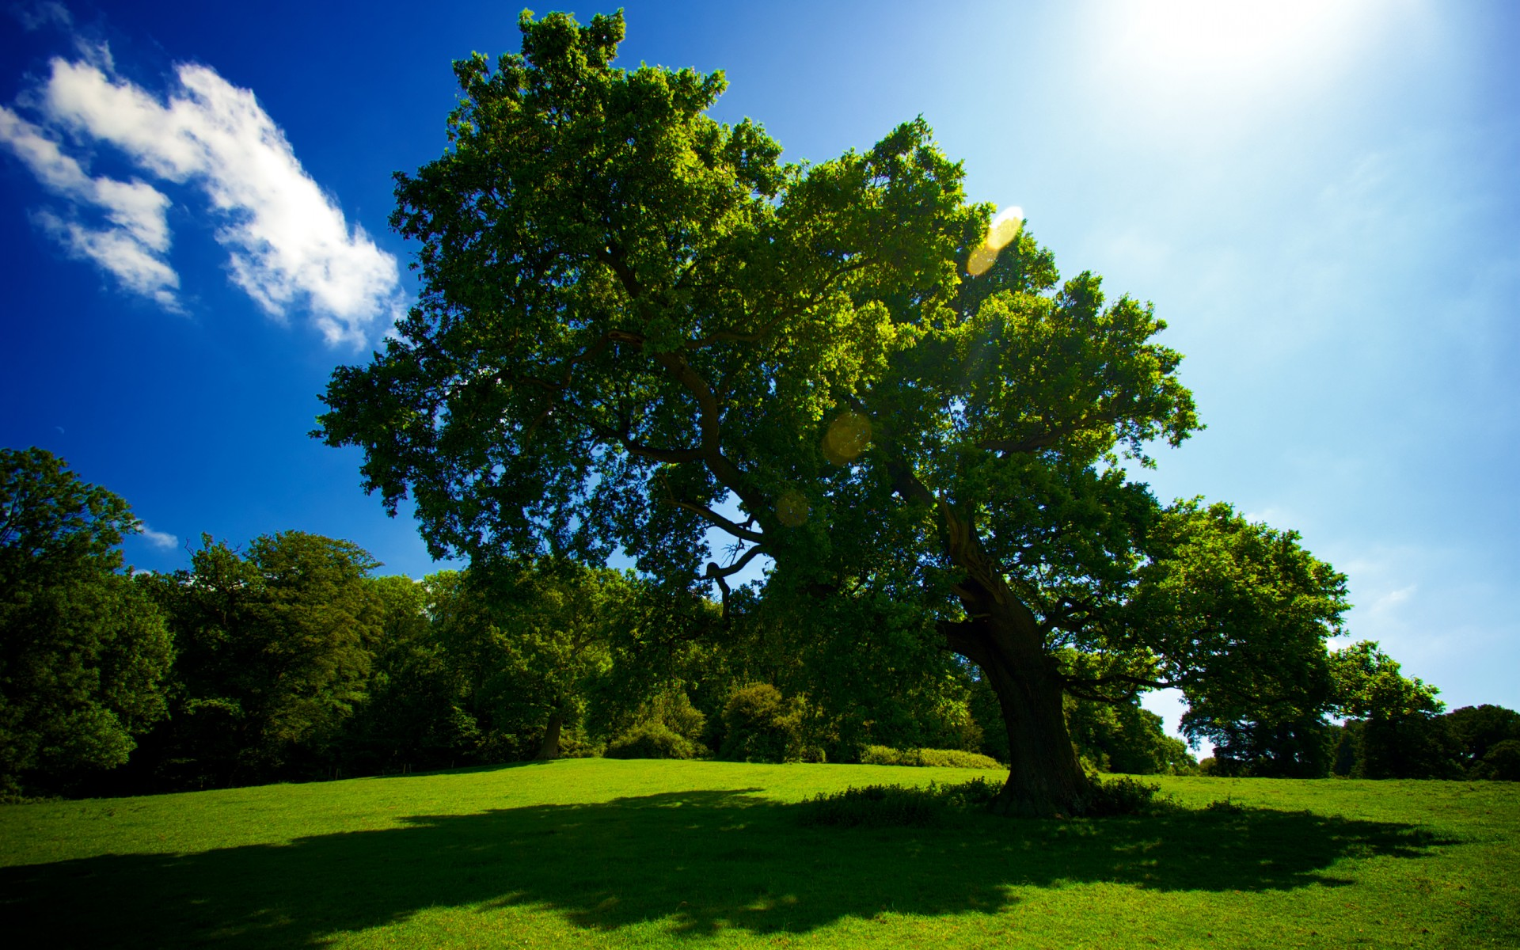
Авторский коллектив:
Шафета.А.Г
Кожин. М.С.
Быков А.А.
Тимофеева.Н.В.
пгт. Луговой, 2019

Содержание

- Информационная карта…………………………………………………......3
- Введение …………………………………………………………………….4
- Цели и задачи программы………………………………………………......9
- Содержание программы……………………………………………………10
- Механизм реализации………………………………………………….......17
- Планируемые результаты………………………………………………….18
- Кадровое обеспечение…………………………………………………......20
8. Методическое обеспечение……………………………………………......20
9. Нормативно – правовое обеспечение…………………………………......21
10. Финансирование и материально-техническое обеспечение……………..22
11. Приложение 1. План работы на смену «Как прекрасен этот мир!»...…....23
12. Приложение 2. Распорядок дня…………………………………………….25
13. Приложение 3. Оформление смены…………………………………..........26
14. Приложение 4. Акции смены……………………………………………….27
15. Приложение 5. Сценарии мероприятий…………………………………...32

1. Полное название программы | Комплексная программа  «Как прекрасен этот мир!»
2. Авторы программы | Педагоги центра «Юбилейный»  Быков А.А. , Кожин М.С.,  Шафета.А.Г., Тимофеева.Н.В.
3. Руководитель программы | Заместитель директора МБУ ДО ООЦ «Юбилейный» А.Ю.Танана
4. Территория | Пгт. Луговой
5. Юридический адрес учреждения | 628220, Ханты – Мансийский автономный округ – Югра, Тюменская область, Кондинский район, пгт. Луговой, ул. Корповская, 1  Электронный адрес: rdool – ubileinyi @mail.ru
6. Телефон | 8/34 677/35-4-25, 35-4-26
7.Форма проведения | Смена круглосуточного пребывания детей в летний период (21 день).
8. Цель программы | Создание оптимальных условий для формирования экологической культуры, укрепления здоровья, полноценного отдыха детей и практических навыков изучения природы.
9. Специализация программы | Экологическое направление
10. Срок реализации | С 02.06.2019г. по 22.06. 2019г.
11. Количество подпрограмм | Нет
12. Место реализации программы | МБУ ДО ООЦ «Юбилейный», пгт. Луговой, Кондинский район
13. Официальный язык программы | Русский
14. Общее количество участников программы | 80 человек
15. География участников | Дети Кондинского района
16. Условия участия в программе | Добровольность участников
17. История осуществления программы | Организация и проведение летних смен с 1970 г.
18. Особая информация и примечания
19. Направления расходования средств на реализацию программы | Бюджет центра «Юбилейный»

Информационная карта

Введение
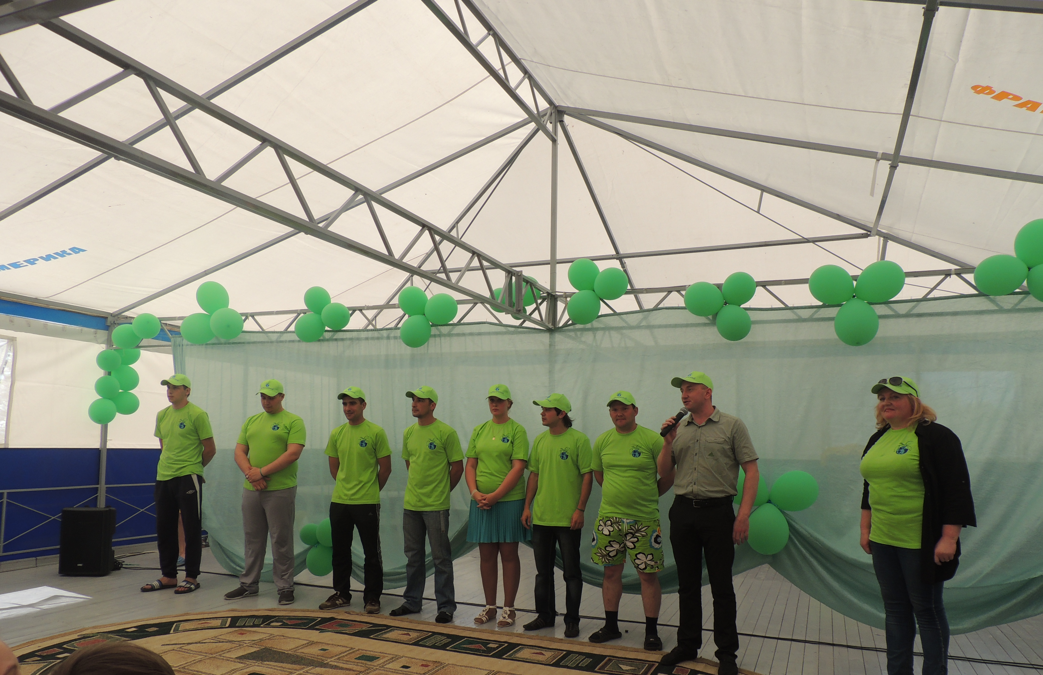
Как прекрасен этот мир!
В небе солнышко сияет.
Или сильный дождь идёт…
И деревья ветер гнёт…
Не грусти. Печаль пройдёт.
Ты поверь. Я это знаю.
Посмотри на красоту,
Что природа сотворила,
И заметишь, как в тебе
Счастье душу озарило¹.
Улыбнись! Всё хорошо!
В мире этом всё прекрасно!
Наступает новый день,
Жизнь проходит не напрасно.
Улыбнись! В себя поверь!
И тебе всё станет ясно.
В условиях современного мира человечеству предстоит решать проблему огромной значимости – как выжить на Земле, на которой экологический кризис представляет реальную угрозу для планеты. Заботливое отношение к окружающему миру и к себе – части этого мира должно формироваться с детских лет. Экология сегодня – это не только биологическая наука о связях организмов с окружающей средой, а практика выживания человека в сложных экологических условиях. Экологическое образование и воспитание должно осуществляться в комплексе, через различные виды деятельности и систематически, т.е. во время учёбы и во время отдыха детей.
Лагерь, предоставляя широкий спектр выбора пространств деятельности, открывает для ребенка удивительную возможность выбора видов деятельности в соответствии с его желаниями и способностями. Чтобы ребенок смог совершить осознанный выбор, необходимо предварительно познакомить его с различными видами деятельности, которые смогли бы его заинтересовать. Роль педагогов – это стимулирование ребенка к расширению круга своих интересов и исследованию новых для себя направлений деятельности.
Ожидание каникул – это мечта. Мечта о любимых занятиях, приключениях, открытиях, неожиданностях, об удовлетворении различных интересов (спортивных, творческих, познавательных), о поиске «нового себя», просто купание, чтение, прогулки и игры – поля творческой свободы без окриков, одергивания. Если брать за основу точку зрения детей, то летние каникулы – время для ребенка идеальное для отвлечения от наскучивших занятий, для развития творческого потенциала, включение его в систему новых отношений, для снятия накопившегося напряжения, для восстановления его сил, израсходованных за учебный год, новые возможности для личностного роста.
Лето – самое яркое по эмоциональной окраске время года. Однотонный ритм жизни ребят в учебной деятельности обязательно должен прерываться. Детям совершенно необходима смена деятельности, смена впечатлений.
Летние каникулы составляют значительную часть свободного времени детей и подростков; прекращаются занятия в школах и учреждениях дополнительного образования и, как следствие, увеличивается фактор риска подросткового периода. Поэтому организация летнего отдыха детей и подростков необходима не только для оздоровления детей и содержательности их досуга, но и как средство в профилактике безнадзорности, преступности, наркомании и токсикомании детей и подростков в период летних каникул.
Летний период является наиболее благоприятным для продолжения освоения мира, его познания, время закрепления знаний, полученных в школе, богатейшее время воспитания и самовоспитания. Задача педагогов и воспитателей – сделать это время для ребят интересным и незабываемым. В воспитании каникул не бывает. Во время летних каникул далеко не каждый родитель может предоставить своему ребёнку полноценный, правильно организованный отдых, в течение которого можно укрепить своё здоровье, снять напряжение, развить способности.
Большое внимание в этой программе уделяется здоровью. Среди элементов, важных для здоровья - правильное питание, физические упражнения и забота о теле.
Программа по своей направленности является комплексной, то есть, включает в себя разноплановую деятельность, объединяет различные направления оздоровления, отдыха и воспитания детей в условиях оздоровительно – образовательного центра «Юбилейный».
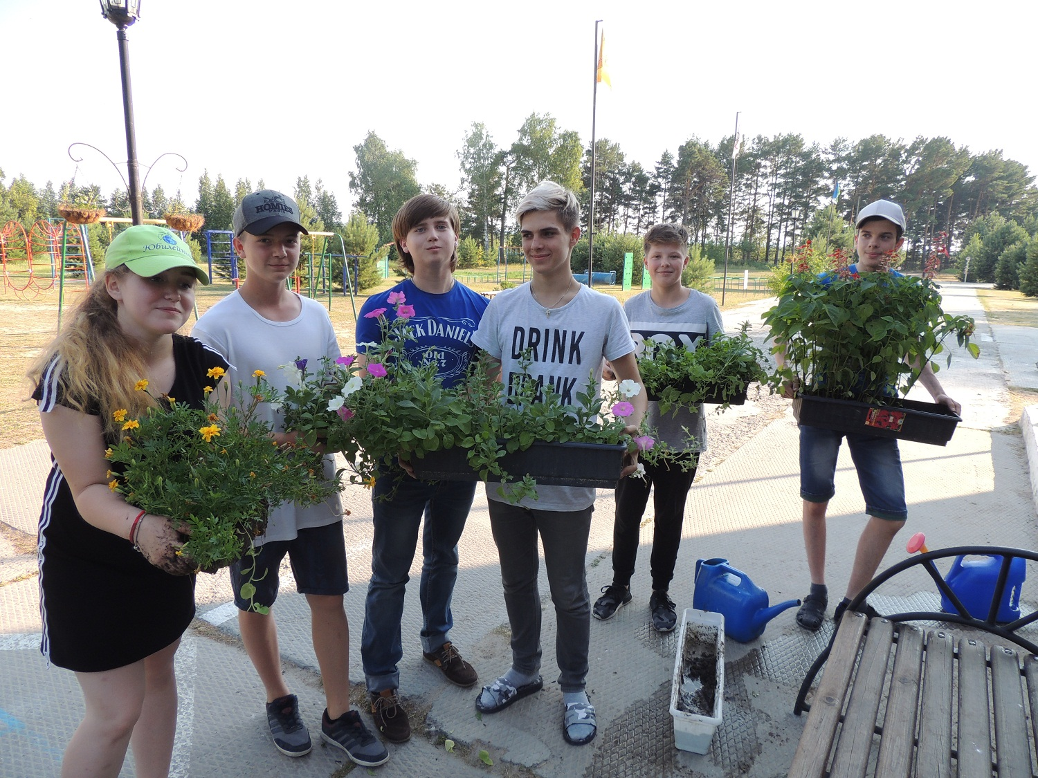

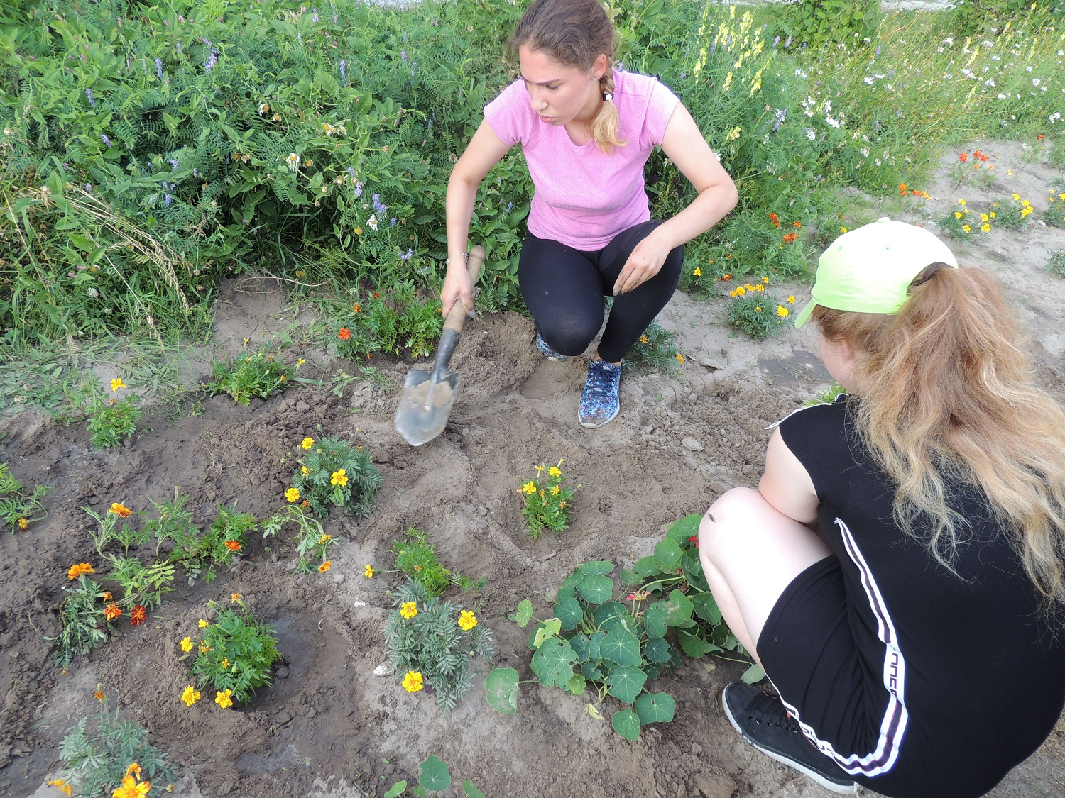

Условия реализации программы
Для успешной реализации программы необходимо выполнение ряда условий:
- Четкое представление целей и постановка задач.
- Конкретное планирование деятельности.
- Кадровое обеспечение программы.
- Методическое обеспечение программы.
- Педагогические условия.
- Материально – техническое обеспечение.
Методическое обеспечение
- Наличие программы, план работы отрядов, план – сетки отрядов.
- Должностные инструкции всех участников программы.
- Подбор методических разработок в соответствии с планом работы.
- Проведение ежедневных планерок.

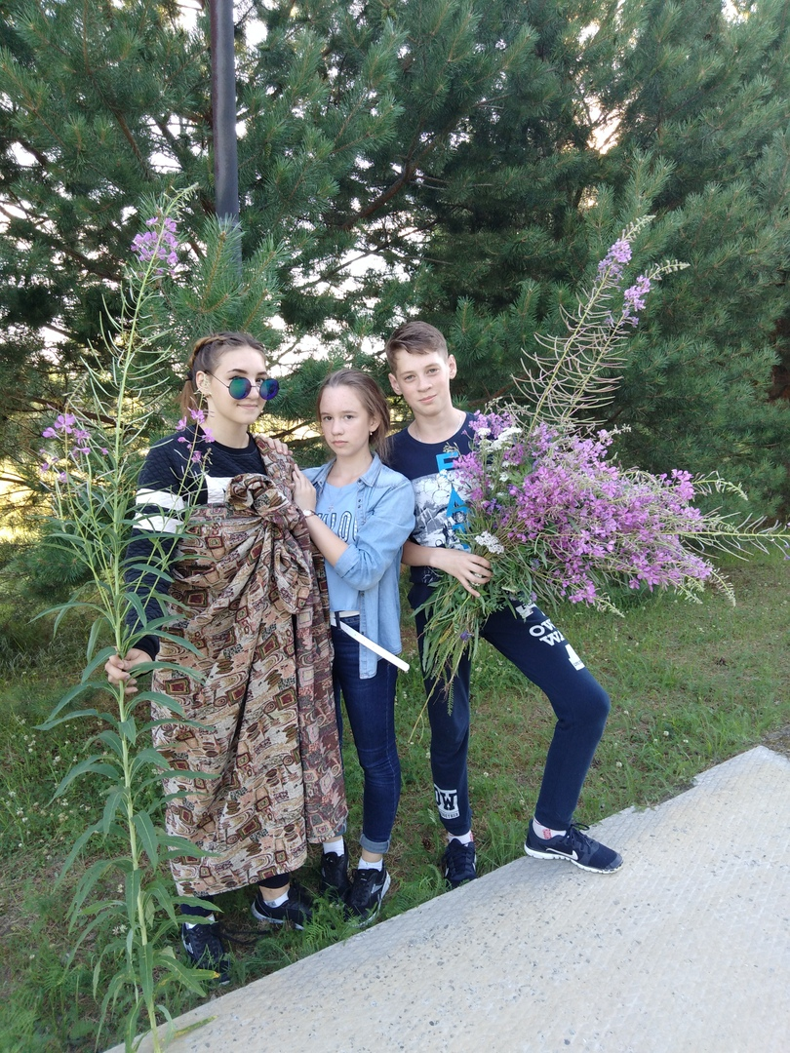

Актуальность программы
Программа направлена на организацию содержательного досуга детей и подростков, предполагает проведение систематизированной работы по сохранению и укреплению здоровья всех участников программы и формированию у них экологической и эстетической грамотности, формирование у подрастающего поколения новых ценностных ориентаций по отношению к окружающей среде.
Обострение экологической проблемы в стране диктует необходимость интенсивной просветительской работы по формированию у детей экологического сознания, культуры природопользования.
Экологическая проблема - одна из острейших проблем современности. Будущее человечества зависит от уровня экологической культуры каждого человека, его компетентного участия в их решении. В этих условиях экологическое образование во всех его звеньях приобретает приоритетное значение.
Экологическое воспитание – новое направление в педагогике, оно отличается от традиционно сложившейся природоохранной деятельности образовательных учреждений – ознакомления детей с природой.
Программа призвана объединить общими целями и задачами все детские коллективы, будет включать в себя лагерь труда и отдыха.
Все мероприятия и коллективные дела программы нацелены на формирование у ребят устойчивого убеждения и желание делать добрые дела, помогать друг другу, уважать окружающих людей, любить и беречь окружающий нас мир природы.

Работа смены построена на принципах:
- Личностно - ориентированных подходов и уважения личности каждого ребенка
- Социальной активности.
- Значимости духовно – нравственных и эколого – этических позиций в процессе формирования и становления личности.
- Сотрудничество.
- Содружества.
- Многообразие форм, видов и содержания деятельности.
- Учета возрастных особенностей детей, доступности предлагаемых форм работы.

Сегодня как никогда важно формирование экологического мировоззрения подрастающего поколения, потому как экологически безграмотное поведение является сегодня причиной возникновения экологических бедствий и катастроф. И в этой связи важно разбудить у ребят чувство сопереживания к происходящему с окружающей средой, понимание того, что ее нужно беречь и охранять. Представляется, что это можно сделать через влияние на эмоционально-чувственную сферу молодежи (ведь находясь на природе, мало кто остается равнодушным и не испытывает никаких чувств), через изучение процессов, происходящих в природе, причем изучение в тесном контакте с природой и через практическую деятельность по ее сохранению.

Цель и задачи программы:
Создание оптимальных условий для формирования экологической культуры детей и подростков, укрепления здоровья, полноценного отдыха детей и практических навыков изучения природы.
- Формирование ценностей здорового образа жизни.
- Закаливание и укрепление здоровья детей, содействие нормальному физическому развитию.
- Развитие творческих способностей личности ребёнка.
- Включение ребёнка в различные виды деятельности с учетом его возможностей и интересов.
- Формирование у детей знаний значимости проблем экологии. Понимание необходимости каждого в их позитивном решении.
- Формирования у детей чувства ответственного отношения к окружающей среде, готовых к практической деятельности, к пропаганде экологических идей, к защите и охране природы.

Содержание программы
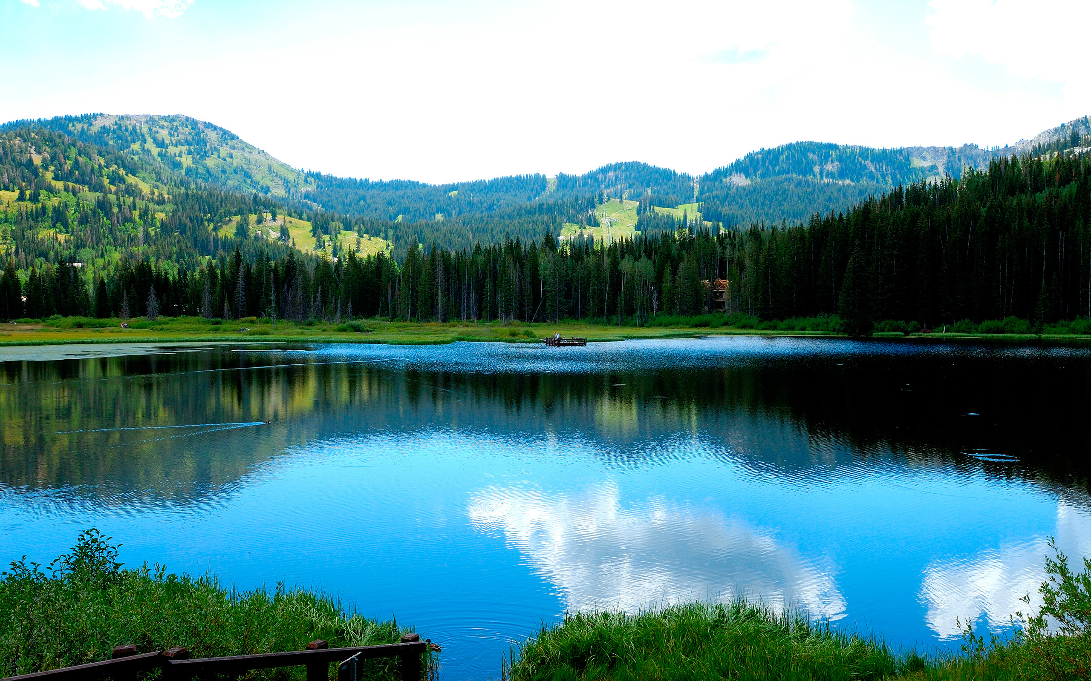

Природа – приятный наставник, и даже не столько приятный, сколько осторожный и верный!
Природа так обо всем позаботилась, что повсюду ты находишь, чему учиться!

Леонардо Да Винчи.

Работа по программе будет осуществляться в центре «Юбилейный» в период с 02 июня по 22 июня 2019г. для детей в возрасте 6-17 лет. При комплектовании особое внимание уделяется детям из малообеспеченных, неполных семей, а также детям, находящимся в трудной жизненной ситуации.
Набор детей осуществляется управлением образования администрации Кондинского района и МБУ ДО ООЦ «Юбилейный» на добровольной основе по заявлению родителей.

Смена «Как прекрасен этот мир!» будет оформлена по мотивам мультфильма Алана Заслова и Тэда Стоунса «Чип и Дейл спешат на помощь!». Все отряды будут жить в «Волшебном бору». Педагогический коллектив будет главными героями этого мультфильма.

Всех участников программы будет объединять общая задача — экологическая безопасность. Воспитатели этой смены станут проводниками для своих подопечных в увлекательный мир природы. Разнообразный и содержательный летний отдых запомнится ребятам надолго.
А главный экологический девиз нашей смены таков: "Помогаем природе, ее защищаем, от печальных последствий наш дом охраняем!».
Каждый день смены имеет единую направленность, все дела дня объединены темой. Логика построения дня такова, в первой половине (до обеда) проходят станции по интересам, биржа труда, облагораживание пруда и работа в цветочном саду, кружок прикладного творчества «Волшебная мастерская» по программе «Дары природы для поделок и игры».

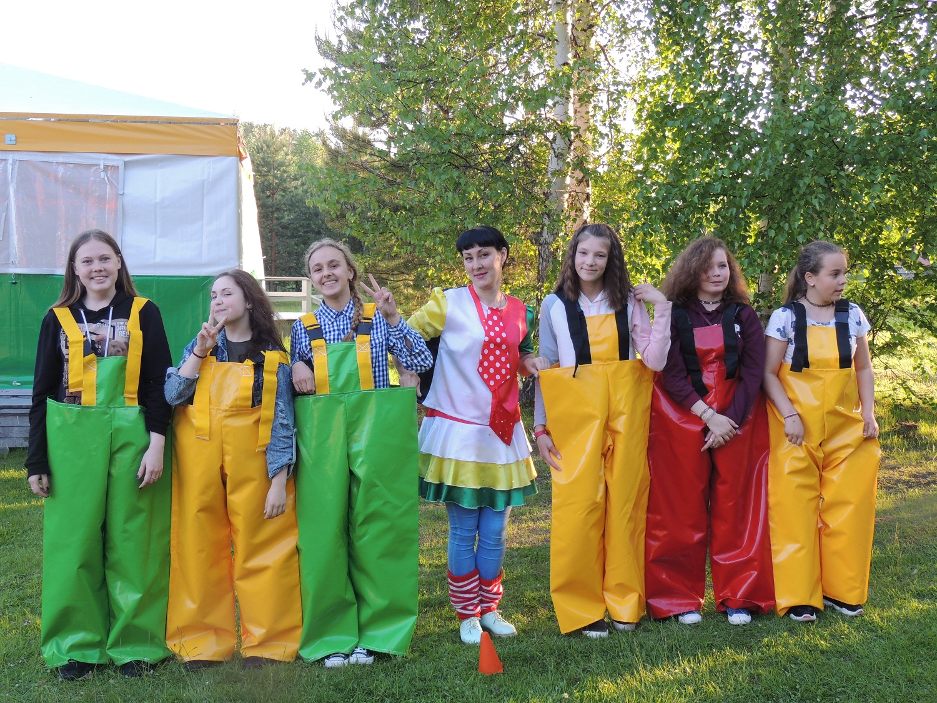

Станции по интересам:

- Велокары.
- Батут.
- Бильярд.
- Настольный теннис.
- Спортивная площадка.
- Детский городок.
- Кольцеброс.
- Энгри – бёрдс.
- Бампербол.
- Тяни – толкай.

Биржа труда:
Один представитель от каждого отряда покупает территории на день, до обеда происходит распределение купленной территории в отрядах и уборка территории. В тихий час комиссия по уборке территории (представитель от каждого отряда и ответственный воспитатель) принимает или нет убранную территорию.
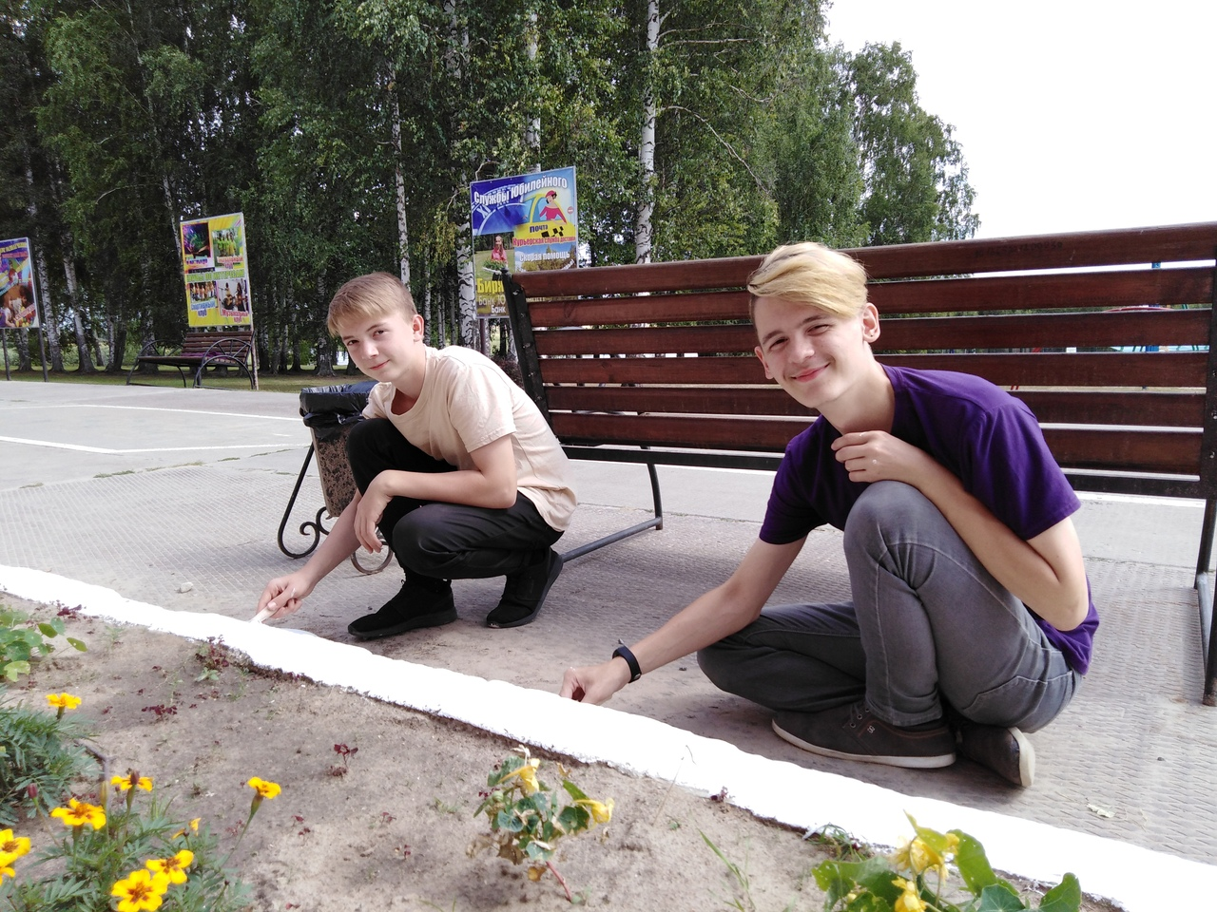

Работа экологического десанта:
Для этой работы в отрядах выбираются по три человека, их работа будет заключаться в следующем:
- Оформление клумб.
- Высадка цветов.
- Прополка клумб.
- Поливка цветов.
- Чистка пруда.
- Облагораживание и реконструкция «Легендарных мест».

«Волшебная мастерская»

- Изготовление картин, сувениров из пера птиц.

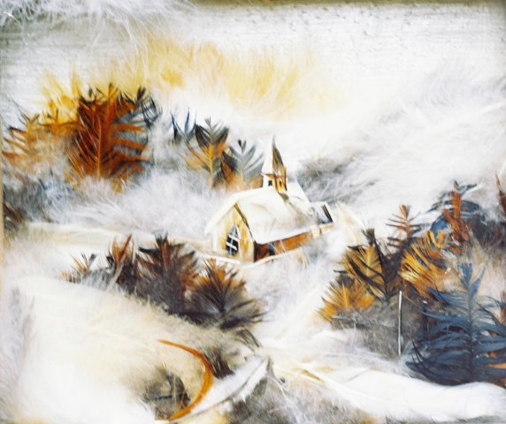

В течение смены будет работать, на которой дети смогут узнать полезную информацию по следующим темам:
- «Способы ориентирования в лесу»;
- «Разговоры о туризме»;
- «Съедобное - несъедобное»;
- «Природа родного края»

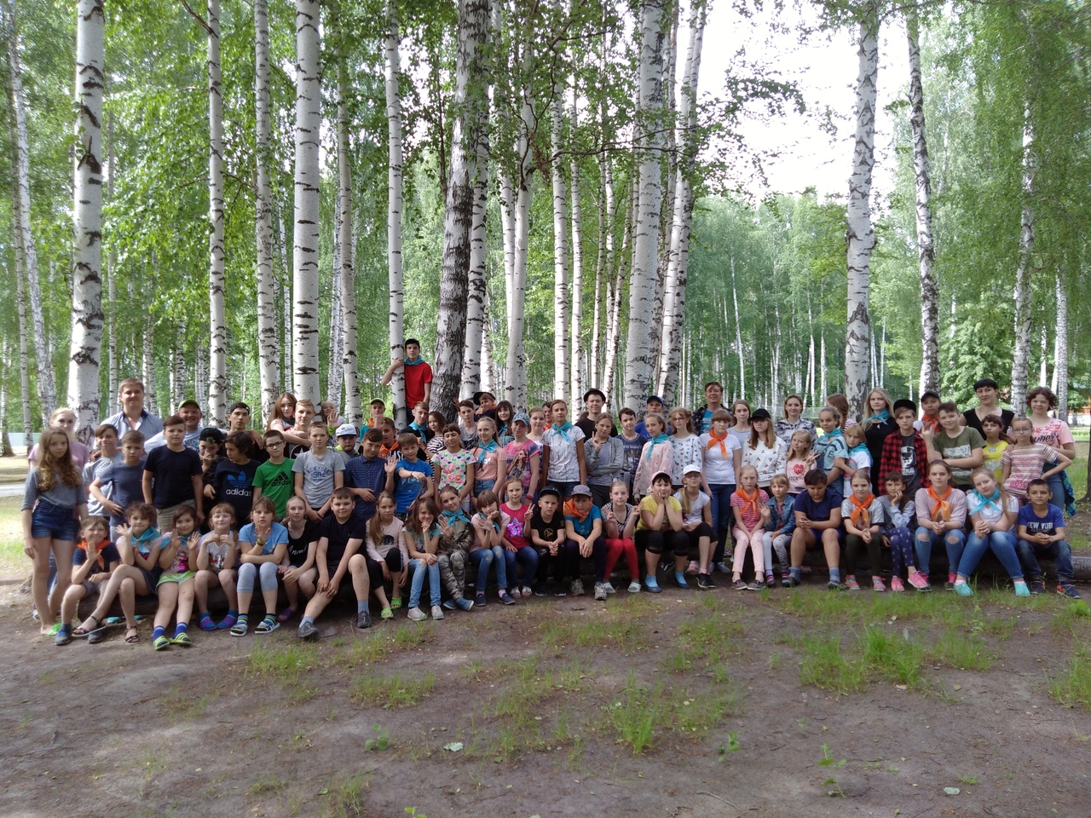

Ежедневно будет работать комиссия по проверке чистоты в комнатах. В эту комиссию входят по представителю от каждого отряда и медицинский работник. Итоги проверки комиссии заносятся на экран чистоты.

«Вершки и корешки»
Каждому отряду будут выданы по три одинаковые луковицы. На протяжении всей смены отряды будут выращивать эти луковицы. В конце смены самые длинные «вершки» (перо) и самые длинные «корешки» (корни) принесут дополнительный жетон отряду в свой дом, который находится в «Волшебном бору».
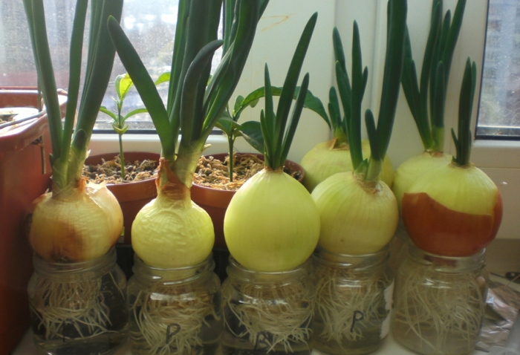

А вторая половина дня имеет – досугово – развлекательную направленность:

- Праздники.
- Викторины.
- Конкурсы.
- Подвижные игры.
Главная задача этого направления – с помощью интересных мероприятий, носящих творческий, развивающий характер, показать насколько прекрасна окружающая нас природа и что будет, если человек по-доброму будет относиться ко всему живому на планете. «Жить с природой в мире» - вот главная идея мероприятий этого раздела.

На смене будет работать бригада журналистов, которая будет выпускать экологический журнал «Эко - Спектр», слоганом которого будет – «Каждый экологом может быть, делами своими жизнь сохранить!». На стенде раз в 2-3 дня будет вывешиваться информация о полезных лекарственных растениях, о новостях в «Юбилейном», а также различные фотографии о работе «Экологического десанта», о делах в отрядах.
Раз в неделю в каждом отряде проходит минутка здоровья:
- Лекции медицинского работника(солнечный ожог, солнечный удар, гигиена, правильное питание, укусы ядовитых змей и насекомых и т.д.).
- Оздоровительная дорожка (каждый день).
- Воздушные ванны (каждый день).

В первый день смены дети попадают в «Волшебный лес» для знакомства с ребятами из других отрядов. На следующий день вечером отряды проходят квест «Тайна волшебного бора». После прохождения последнего этапа отряд получает ключ от своего дома, а также выдается персональный жетон. (Вжух – 1 отряд, Чип – 2 отряд, Рокфор – 3 отряд). Домами у каждого отряда будут – улей, дупло и самолет. В течение смены дети, день за днем, проходят те или иные испытания, мероприятия, викторины «Волшебного бора», на которых отряды зарабатывают жетоны, заселяя свои дома. По результатам «заселенных домов» выявляется лучший отряд смены, которому вручается сертификат победителя и право залить звезду на нашей «Аллее Звезд». Тем самым мы подводим итог экологической смены и надеемся, что когда нас не будет рядом, ребята будут поступать, согласно принципам, отвечающим экологически развитой личности.

Так же на смене будут проходить акции:

- «Волшебное превращение»
- «Природа моими глазами»
- «Спасем от свалок свой центр»
- «Дикие и домашние – все такие важные!»
- «Здоровым быть модно!»

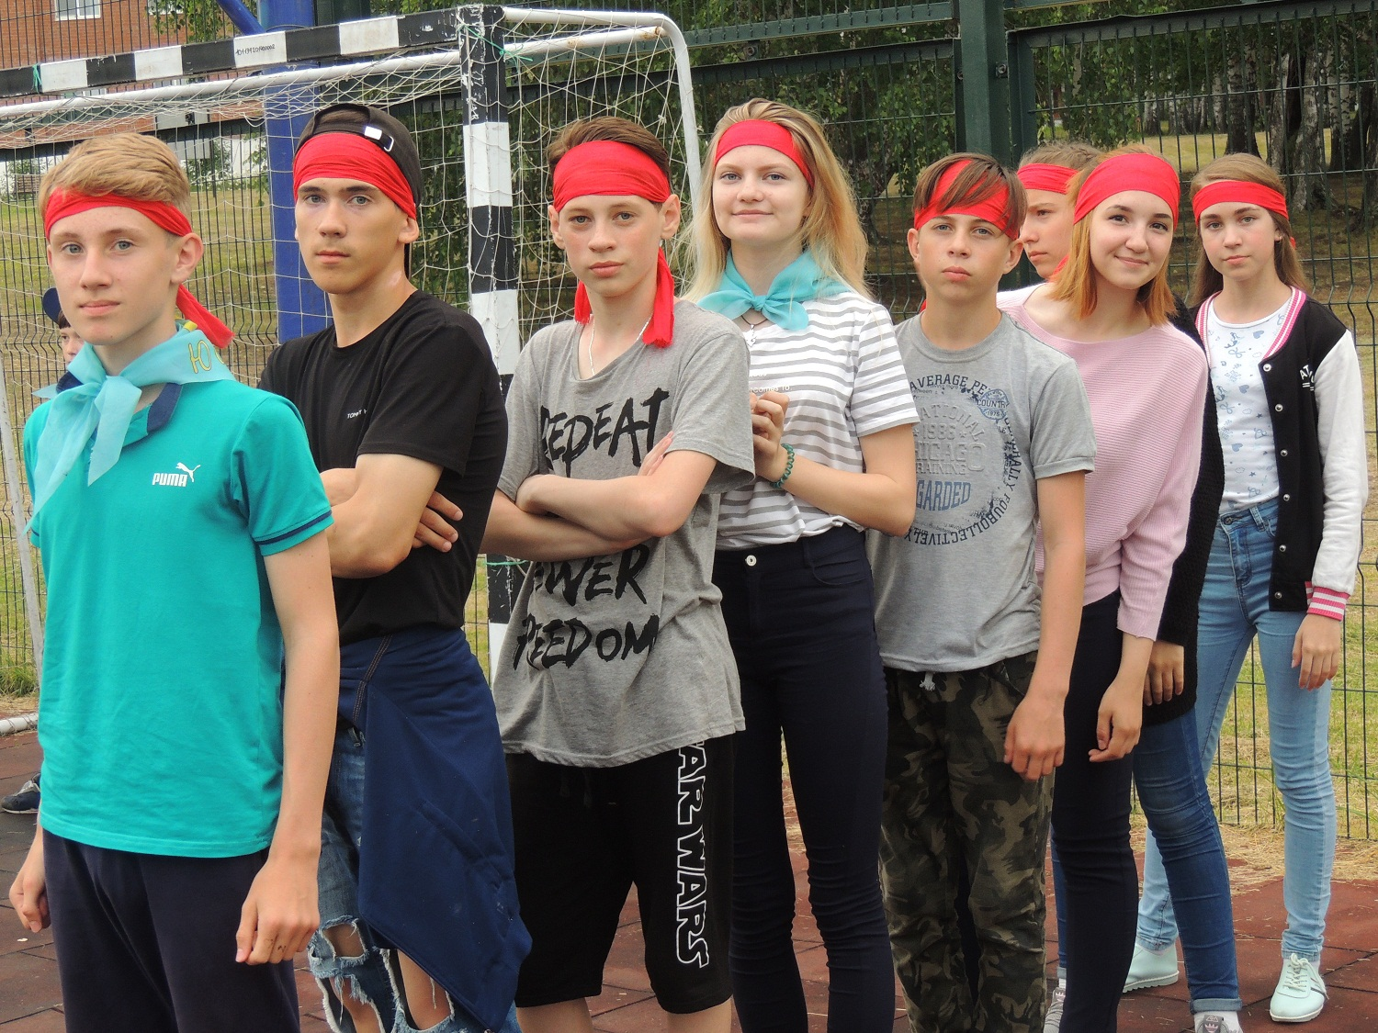
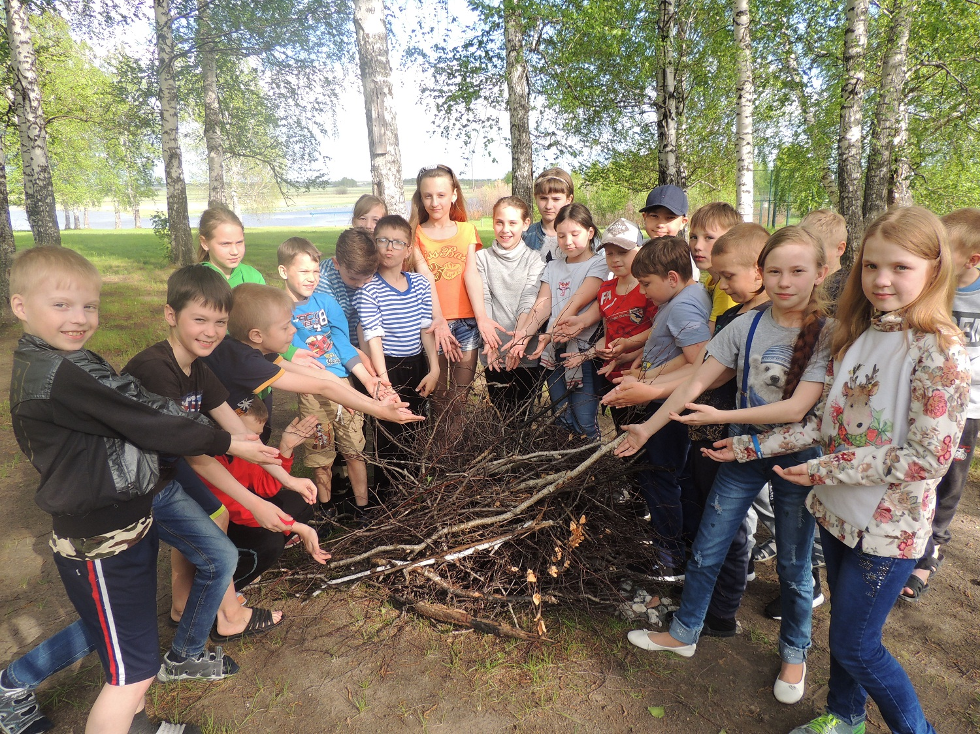

Формы и методы работы
Формы работы:
- тематические программы;
- познавательные игры и викторины;
- спортивные игры и соревнования;
- занятия в объединениях дополнительного образования;
- конкурсы: рисунков (на асфальте), чтецов, модельеров, плакатов;
- КТД;
- мастер-класс;
- арт-кафе.

Используемые методы:
- метод взаимодействия;
- метод игры;
- метод состязательности;
- метод равноправного духовного контакта;
- метод воспитывающих ситуаций;
- метод импровизации;
- метод компьютерного продукта (фильмы).

Механизм реализации программы
Набор детей осуществляется управлением образования администрации Кондинского района и МБУ ДО ООЦ «Юбилейный» на добровольной основе по заявлению родителей.
Количество участников 80 человек. При формировании отрядов создаются разновозрастные коллективы (отряды) с учетом личного желания, заинтересованности в общении друг с другом и совместной деятельности. Программа рассчитана для детей от 6 до 17 лет.
Реализация программы разделена на следующие этапы:
Подготовительный (апрель-май) включает в себя:
- создание программы работы на смену «Как прекрасен этот мир!»;
- подбор кадрового потенциала, разработка концепции;
- предпрограммная диагностика интересов и ожиданий детей и подростков (с участием детей, которые ежегодно приезжают в «Юбилейный»).
Организационный (1-2 дня с начала смены)
- встреча детей и комплектование отрядов, их знакомство и сплочение;
- знакомство детей и подростков с правилами жизнедеятельности отряда и центра;
- разработка и оформление документации центра (организационные и программные документы);
- запуск программы «Как прекрасен этот мир!».
Основной (он включает реализацию основных положений программы):
- реализация основной идеи и принципов игровой модели;
-включение детей в различные виды индивидуальной, групповой, коллективной, творческой деятельности.
Заключительный (основной идеей этапа является подведение итогов работы по программе, итогов смены, а именно):
-проведение итогового праздника;
-проведение диагностики участников программы;
-проведение педагогического анализа результатов деятельности по программе.

Планируемые результаты

- Укрепление и оздоровление детского организма: закаливание, формирование полезных привычек: (утренняя зарядка, соблюдение правил личной гигиены), развитие физических качеств: (силы, ловкости, быстроты, выносливости).
- Закрепление в процессе практической деятельности теоретических знаний по экологии.
- Развитие креативных способностей детей.
- Развитие коммуникативных навыков и умение работать в команде.
- Развитие лидерских качеств.
- Развитие информационной культуры детей.
- Повышение уровня экологической культуры.

Кадровое обеспечение

№  п/п | Участники, реализующие программу | Кол-во человек | Действия по реализации программы
1. | Руководитель программы директор МБУ ДО ООЦ «Юбилейный» | 1 | Координирует взаимодействие со всеми структурами
2. | Авторский коллектив | 2 | Планирует, регулирует взаимодействия структур
3. | Специалисты ООЦ  «Юбилейный» (воспитатели, педагог организатор, инструктор по физической культуре, педагог дополнительного образования, звукорежиссер) | 13 | Организуют работу смены, согласно программе.

Методическое обеспечение
- Шпоркина Е.М. Тематический день. Серия «Вожатый» выпуск 5. Ульяновск 2006.
- Богданова Е.В., Вожатское лето: день за днем: учебно – методическое пособие. – Новосибирск: НГПУ, 2014.
- Кулиш В.В., Социальные основы организации деятельности воспитателя детского оздоровительного лагеря. – Барнаул: АлтГПУ, 2016.
- Маслов А.А., Педагогика каникул: школа подготовки вожатых: организация и проведение, программное обеспечение в детском оздоровительном лагере, нормативно – правовая база деятельности педагогов в лагере. – Омск: ОГУ, 2013.
- Володина С.А., под редакцией Е.А.Левановой., Психолого – педагогическое сопровождение деятельности вожатого. – Москва: МГПУ, 2017.
- Поляков С.Д., Петренко Е.Л., Момонова Л.А. Программирование воспитательного процесса. – Ульяновск: УИПКПРО, 2003.
- Поляков С.Д., Петренко Е.Л., Момонова Л.А. – Советы бывалых вожатых.

Нормативно – правовое обеспечение

1. Конституция Российской Федерации от 12.12.1993 г.
2. Федеральным законом «Об образовании в Российской Федерации» от 29.12.2012
№ 273-ФЗ.
(Нормативно-правовым основанием для написания программы является ФЗ «Об образовании в РФ» от 29 декабря 2012 г. № 273 –Статья 2 и Статья 48. Структура и содержание рабочей программы разрабатывается с учетом требований и стандартов, утвержденных на федеральном уровне (ФГОС ДО от 01.01.2014).
3. Федеральный закон Российской Федерации « Об основных гарантиях прав ребенка в РФ» от 24.07.1998г № 124- ФЗ
4. Конвенция о правах ребёнка (принята резолюцией 44/25 Генеральной Ассамблеи от 20.11.1989г.)
5. Государственная программа «Патриотическое воспитание граждан Российской Федерации на 2011-2015 годы»
6. Приказ Минобразования РФ, Минздрава РФ, ГК РФ по физкультуре и спорту, Российской Академии Образования от 16 июля 2002 года N 2715/227/166/ «О совершенствовании процесса физического воспитания в образовательных учреждениях Российской Федерации».
7. Национальная доктрина образования в РФ на период до 2025 года;

Финансирование
Финансирование программы осуществляется за счет районного бюджета и бюджетных средств МБУ ДО ООЦ « Юбилейный».

Материально-техническое оснащение

Звуковая аппаратура:
1. Акустическая система «Sound-industry»
2. Голосовая и звуковая обработка (микшерный пульт «Mackie SF X-12)
3. Радиомикрофон «Shure-PJ-58»

Диджейское оборудование:
1. Комплект: - пульт диджейский микшерный «Pioner-D jM-400»
- CD-проигрыватель «Denon DN-S1200»-2 шт.

2. Комплект мультимедийного оборудования: - видео-проектор «Acer»-3 шт.
-экран на треноге- 1
3. Интерактивная доска -1 шт.
4. Световое оборудование.

Спортивное оборудование и инвентарь
- Теннисный стол-1шт, ракетки, мячи.
- Комплект дартц-2шт.
- Бильярдный стол, набор для бильярда- 2шт.
- Мячи футбольные, волейбольный (на каждый отряд).
- Скакалки, обручи, прыгающие мячи.
- Малые мячи для метания – 6 шт.
- Аэрохоккей -1 шт.
- Шахматный набор -6 шт.
- Шашечный набор -6 шт.
- Мягкие игровые кубы – 12 шт.
- Велокар – 4 шт.
- Батуты -2 шт.
- Эстафетные модули («Лыжи», «тяни-толкай», «гусеница», «бампер-бол», «кольцеброс», «игровое поле», «заплетайка», «энгри - бёрдс»)

Для проведения спортивных мероприятий, досуговых мероприятий на территории
центра имеются:
- Детский игровой комплекс
- Спортивная многофункциональная площадка
- Две полосы препятствий (8 модулей)
- Тентовый шатер на стационарном каркасе

Приложение № 1

Утверждено
приказом директора
МБУ ДО ООЦ «Юбилейный»
от «17» 04. 2019г. № 59-од

План работы на смену «Как прекрасен этот мир!»
Направление: экологическое
Дата | Проводимые мероприятия
02.06.2019 | Заезд. Формирование отрядов.  Инструктажи ТБ и ТПБ.  Медицинский осмотр  Вечер знакомств «Кто есть кто?» Дискотека.
03.06.2019 | Станции по интересам. Игра – путешествие «Тайны волшебного бора». Дискотека.
04.06.2019 | Станции по интересам. Открытие смены «Как прекрасен этот мир!». Праздничный концерт «Пусть всегда будет солнце!» Дискотека.
05.06.2019 | Единый день безопасности. Биржа труда. Станции по интересам. Лесная школа «Способы ориентирования в лесу». Работа экологического десанта. Конкурс рисунков «Мы против огня в лесу!».  Спортивное мероприятие. Вечернее мероприятие «Пожарная команда «Сигнал 01»». Дискотека.
06.06.2019 | День леса. Станции по интересам. Работа экологического десанта. Акция «Волшебное превращение». Спортивное мероприятие. Вечернее мероприятие – поэтапная игра «Лесное приключение с Рокфором». Дискотека.
07.06.2019 | Станции по интересам. Работа экологического десанта. Спортивное мероприятие. Интеллектуальная игра «Думай по-зеленому!». Арт – кафе «У Гаечки». Дискотека.
08.06.2019 | Всемирный день океанов. Станции по интересам. Работа экологического десанта. Лесная школа «Природа родного края». Митинг «Океан – источник жизни!». Спортивное мероприятие. Конкурсная программа «Ветер с моря дул!». Дискотека.
09.06.2019 | День симпатий. Станции по интересам. Работа экологического десанта.  Спортивное мероприятие. Конкурсная программа «Мистер ИКС». Дискотека.
10.06.2019 | День здоровья. Станции по интересам. Работа экологического десанта. Акция «Здоровым быть модно!» «Нет-наркотикам!» Конкурс видеоклипов «Мы бодры и энергичны, и дела идут отлично!». Спортивное мероприятие. Вечернее мероприятие «Комната страха кота Толстопуза». Дискотека.
11.06.2019 | День смеха. Станции по интересам. Работа экологического десанта. Игра «Украденный полдник». Игра «Зоологические забеги». Спортивное мероприятие. Конкурсно – развлекательная программа «Пока все дома!».Дискотека
12.06.2019 | День независимости. Станции по интересам. Работа экологического  десанта. Конкурс рисунков «Моя Россия». Спортивное мероприятие. Музыкально – литературный вечер «Мой адрес - Россия!». Дискотека.
13.06.2019 | День именинника. Станции по интересам. Работа экологического десанта. Лесная школа «Съедобное - несъедобное». Шоу программа «Под знаком именниника». Дискотека.
14.06.2019 | День добрых дел. Станции по интересам. Работа экологического десанта. Спортивное мероприятие. Акция «Спасем от свалок свой центр!». Вечернее мероприятие «Доброта спасет мир!». Дискотека.
15.06.2019 | День профилактики (ПДД)  Станции по интересам. Работа экологического десанта. Вело – эстафета. Конкурс рисунков «О правилах движения всем без исключения». Поэтапная игра «ПДД с Чипом и Дейлом». Дискотека.
16.06.2019 | День туризма. Станции по интересам. Работа экологического десанта. Лесная школа «Разговоры о туризме». Спортивное мероприятие. Вечернее мероприятие квест – игра «Юный турист». Дискотека.
17.06.2019 | День музыки. Станции по интересам. Работа экологического десанта. Спортивное мероприятие. Вечернее мероприятие «Музыкальный калейдоскоп». Дискотека.
18.06.2019 | День фантазии. Станции по интересам. Работа экологического десанта.  Акция «Дикие и домашние – все такие важные!» Спортивное мероприятие. Вечернее мероприятие квиз «Акварели природы». Дискотека.
19.06.2019 | Станции по интересам. Работа экологического десанта. Спортивное мероприятие. Вечернее мероприятие квест «Красоты Юбилейного». Дискотека.
20.06.2019 | Станции по интересам. Работа зеленого десанта. Акция «Природа моими глазами» Ярмарка. Дискотека. Арт – кафе «У Гаечки».
21.06.2019 | Станции по интересам. Подготовка к закрытию смены. Праздничный концерт «До скорых встреч!». Дискотека.
22.06.2019 | Разъезд.

Ежедневно:
- Работа станций по интересам.
- Работа детского объединения «Дары природы для поделок и игры».
- «Экологический десант».
- «Лесная школа Волшебного бора».
- Биржа труда «Друзья природы».
- Работа бригады журналистов экологического журнала «Эко - Спектр».
- Дискотека.
- Спортивные мероприятия.
- Несколько раз за смену будет работать Арт – кафе «У Гаечки» .

Приложение № 2
Утверждено
приказом директора
МБУ ДО ООЦ «Юбилейный»
от «17» 04. 2019г. № 59 -од

РАСПОРЯДОК ДНЯ

8.20 | Подъем
8.30-8.45 | Утренняя зарядка
8.45-9.00 | Гигиенические процедуры
9.00-9.30 | Завтрак
9.30-12.00 | Станции по интересам: («Волшебная мастерская», бильярд, аэрохоккей, теннис, веломобили, спортивная площадка)
12.00-13.00 | Отрядное время, биржа труда
13.00-14.00 | Обед
14.00-15.30 | Дневной сон, отдых
15.30-16.00 | Закаливающие мероприятия (солнечные, воздушные ванны, оздоровительная дорожка)
16.00-16.30 | Полдник
16.30-18.00 | Физкультурные, спортивные мероприятия
18.00-19.00 | Отрядные мероприятия
19.00-19.30 | Ужин
19.30-20.00 | Подготовка к вечернему мероприятию
20.00-21.00 | Проведение культурно-массового мероприятия
21.00-21.50 | Дискотека
22.00-22.10 | Второй ужин
22.10-22.30 | Отрядный сбор («Огонек», анализ дня)
22.30-23.00 | Гигиенические процедуры
23.00 | Отбой

Приложение № 3
Оформление смены
Эмблема смены

Жетоны:

Приложение № 4.
Акции смены

Акция № 1 «Волшебное превращение»

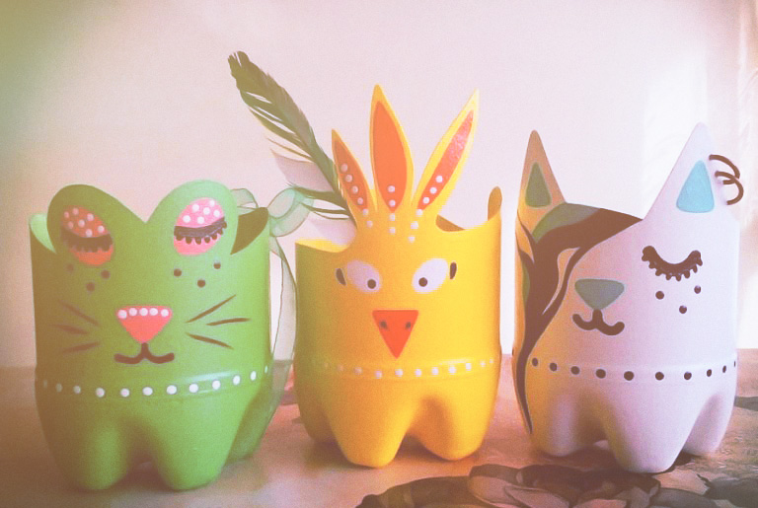

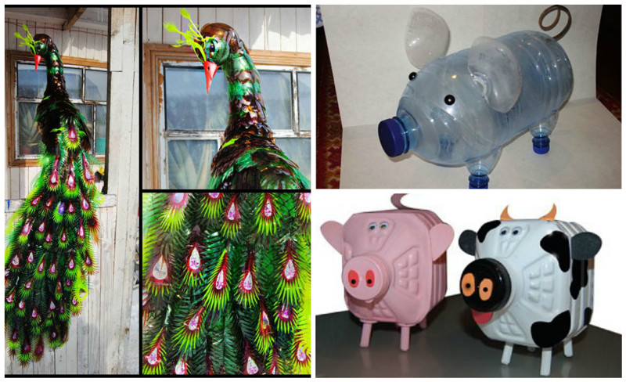

Акция № 2 «Природа моими глазами»
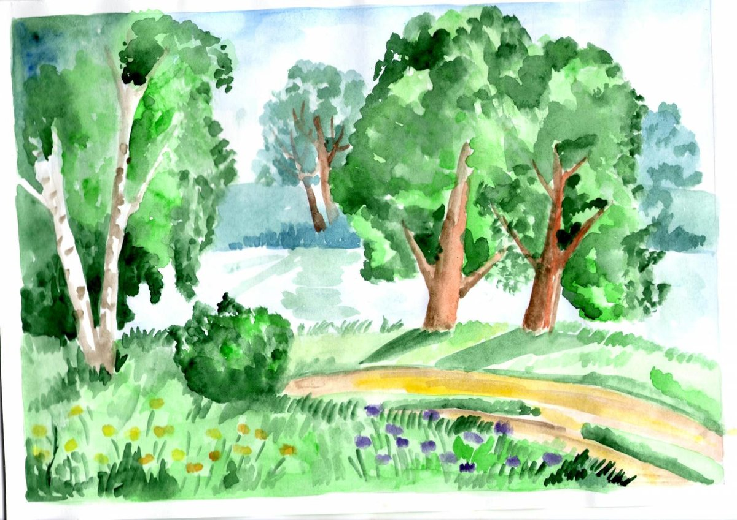
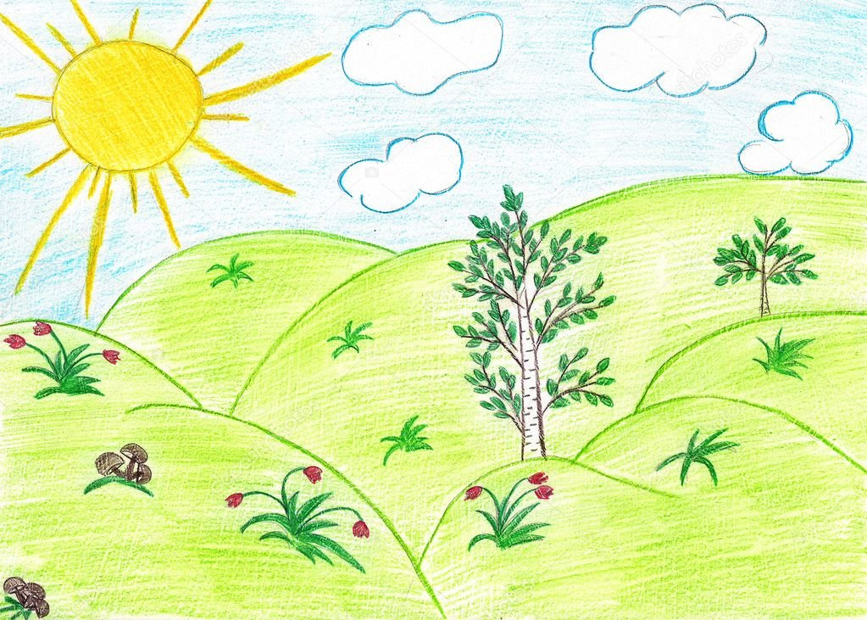

Акция № 3 «Спасем от свалок свой центр»

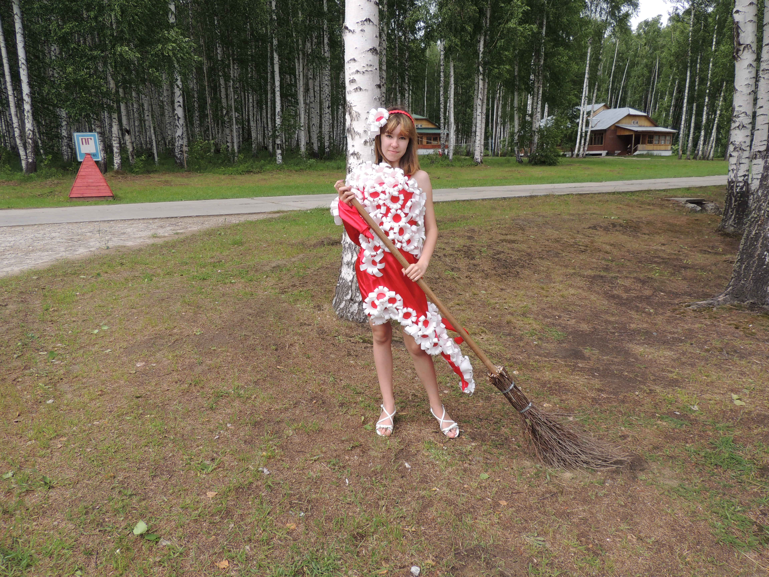

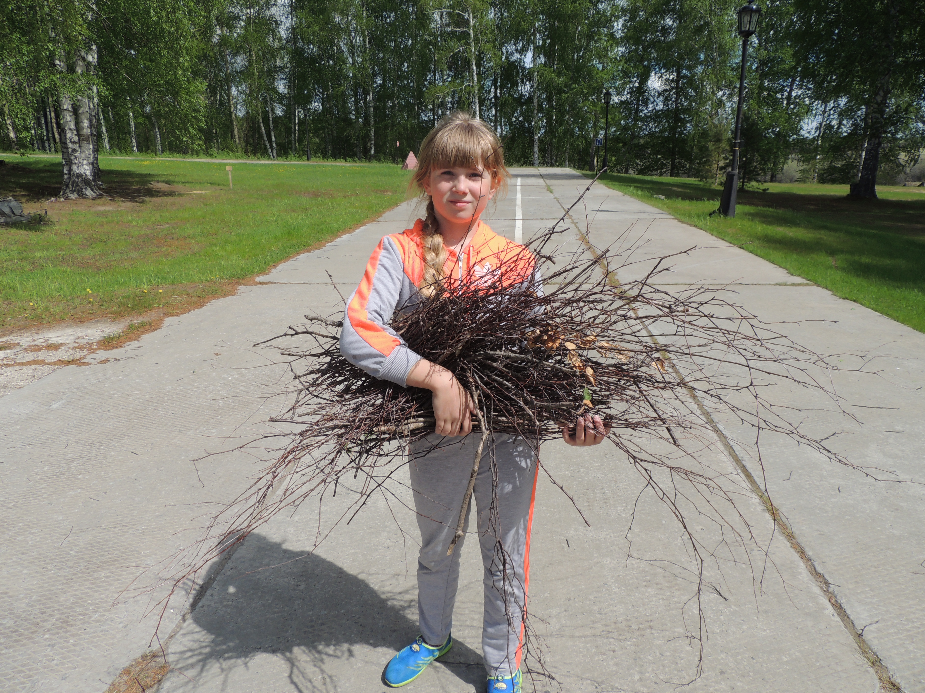

Акция № 4 «Здоровым быть модно!»

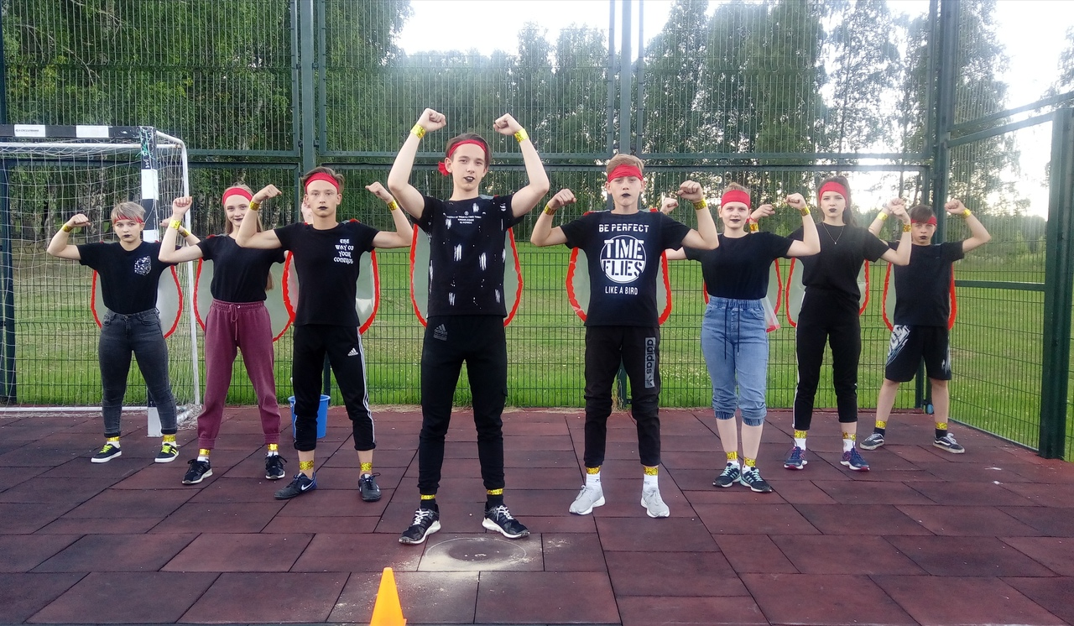

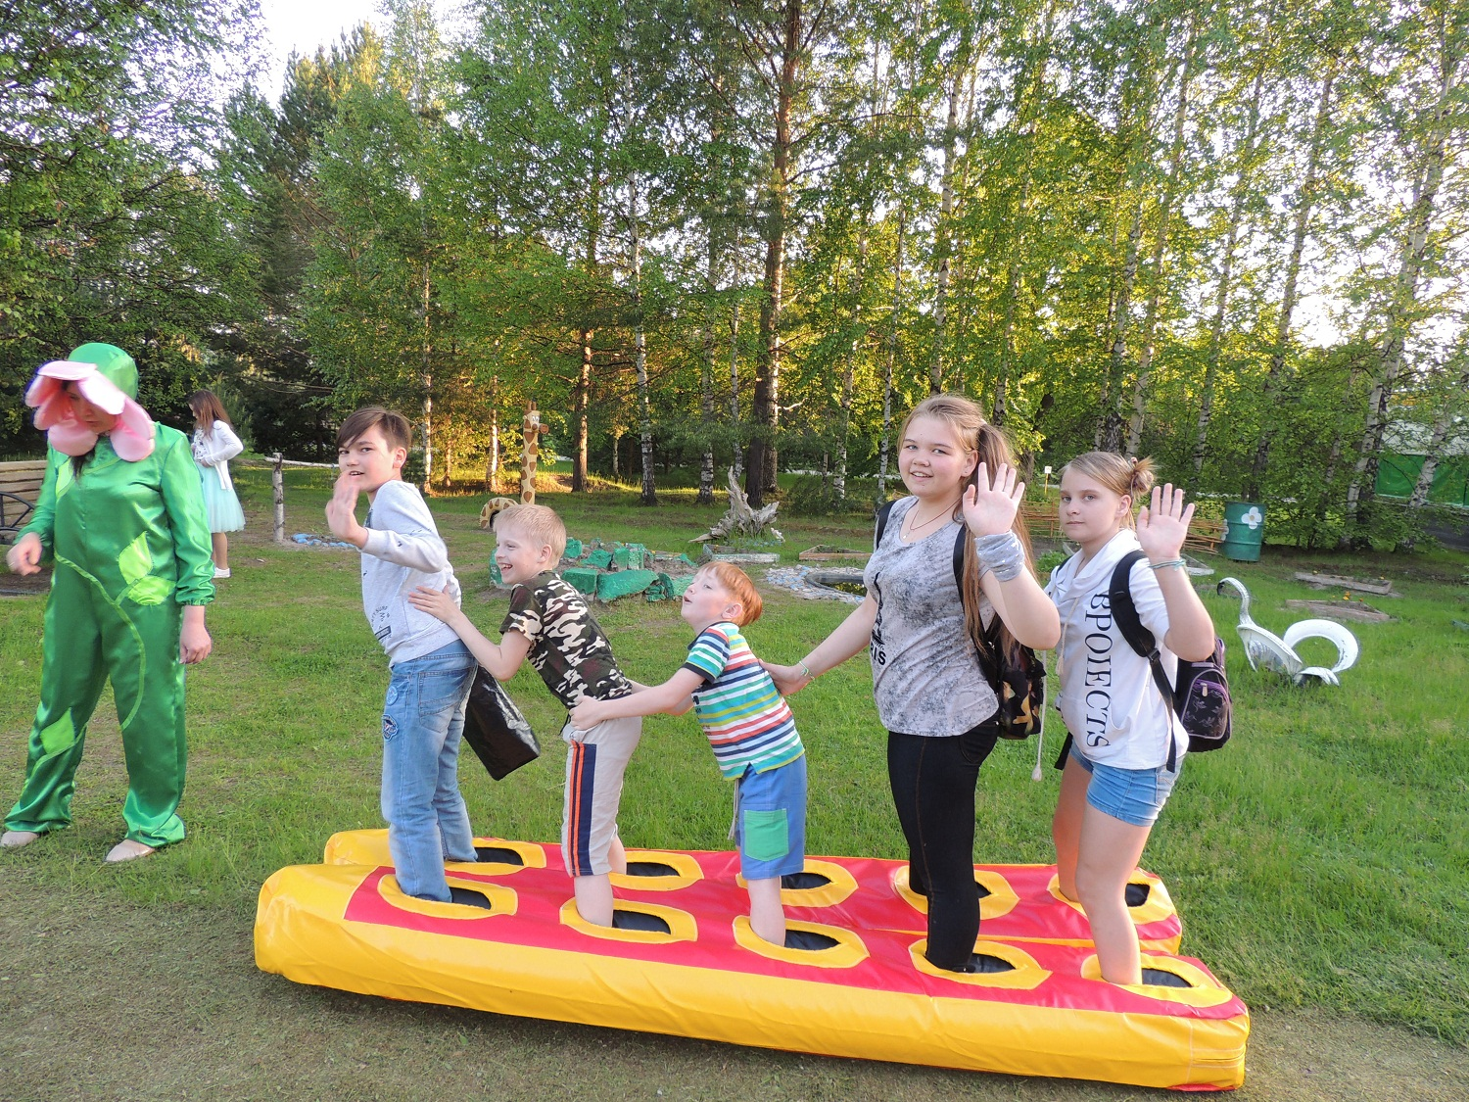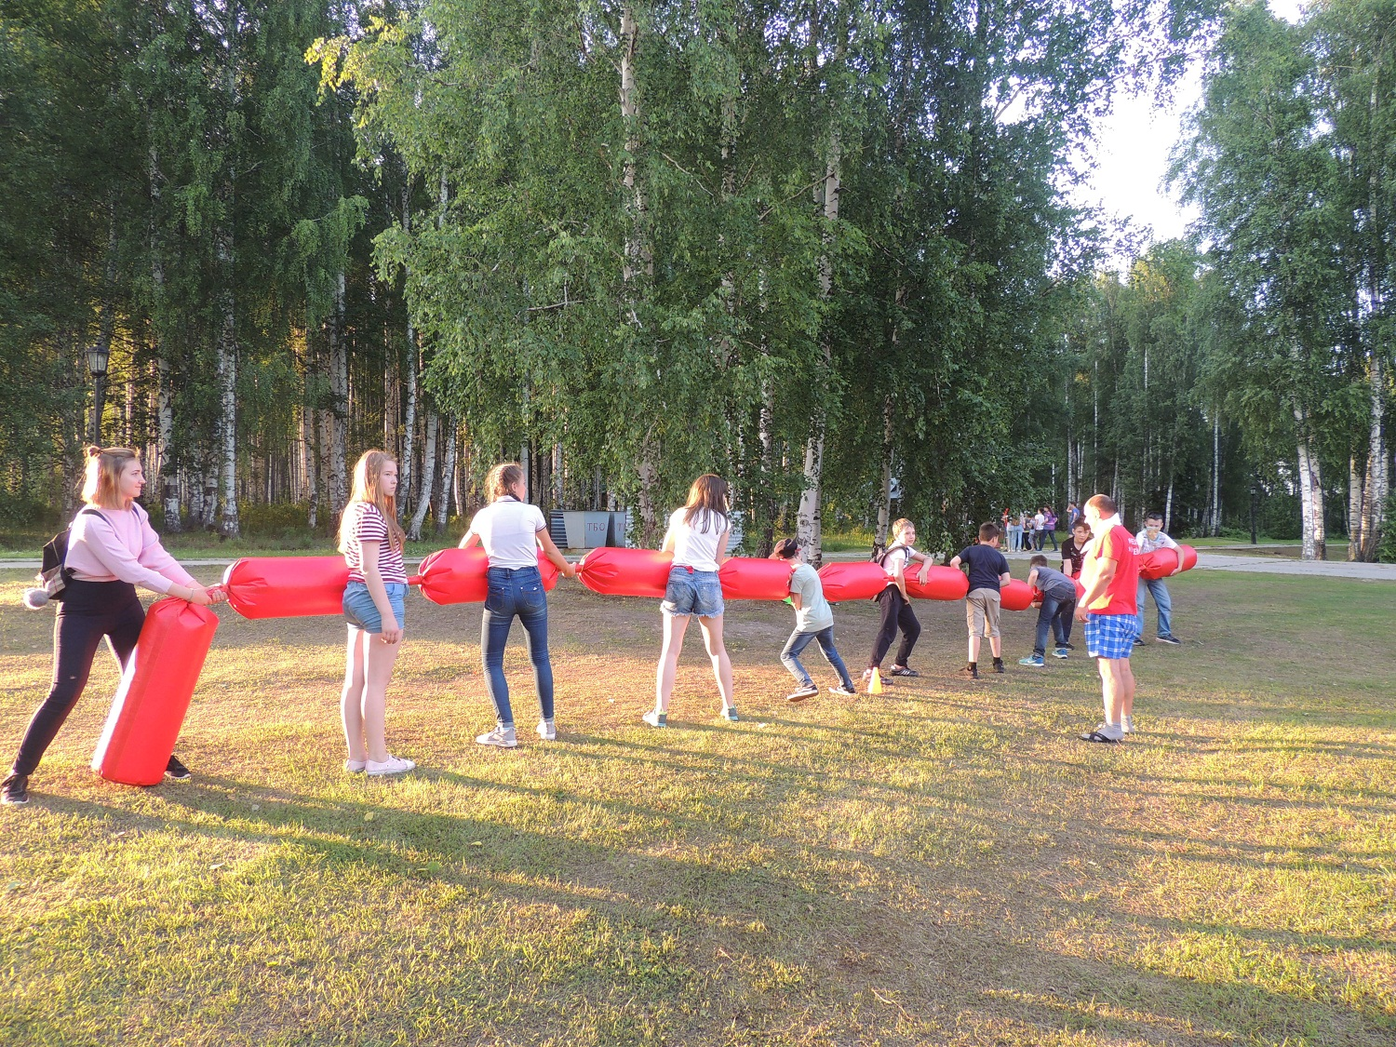

Акция № 5 «Дикие и домашние – все такие важные!»

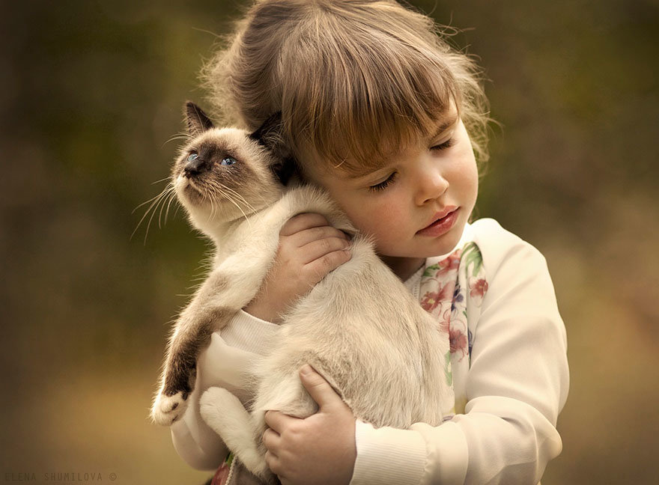

Приложение № 5. Сценарии мероприятий

02.06.2019 Заезд детей

После того, как дети заехали, их собирают в зимнем саду и им рассказывают о тематике смены, показывают видеоинструктажи по ТБ и ТПБ. Рассказывают о том, за что мы будем бороться, каков будет результат.
Вечером проводится игра на местности «Кто есть кто?».
Цель: Знакомство отрядов друг с другом, воспитателями, сплочение временного детского коллектива.
Форма проведение: конкурсная программа
Место проведение: зимний сад
Время проведения: 40 мин.
Ход мероприятия:
Все отряды собираются в зимнем саду. Мероприятие начинается с приветственного слова ведущего (педагога организатора).
Ведущий обращается со словами:
«Чтобы имена узнать, буду буквы называть.
Чье имя с этой буквы начинается,
Тот сам встает и представляется
Начинает буква «А»!
Встают те, чьи имена начинаются на «А»:
Спасибо! Продолжает буква «Б»!
Поднимаются те, чьи имена начинаются с этой буквы.
Обратимся к букве – «В»!
Представляются участники с именами на «В» и т.д.
Игра должна проходить в интенсивном ритме, чтобы она не превратилась в нудную затею.

Конкурс «Построй команду»
Вызываются 12 участников. Их делят на две команды. Каждой команде раздаются карточки со званиями на корабле (юнга, матрос, лоцман, штурман, старпом, капитан).
Задание: построиться слева направо в соответствии со своим рангом, капитаны представляют экипажи.

Конкурс «Пойми меня»
Приглашаются по 5 человека от команды.
Участники становятся друг за другом, после чего замыкающему ведущий показывает карточку, где написана фраза, например: «Пойдем охотиться на кабана!» Затем замыкающий стучит по спине тому, кто стоит впереди. Тот поворачивается к нему лицом. Замыкающий объясняет ему смысл фразы при помощи мимики и жестов. То же самое делает следующий участник. В конце сравниваются первоначальные и полученные слова.
Конкурс «Попади в цель»
Ведущий приглашает на сцену 3 участников и дает им по 5 шариков игрушечных. Задача участников попасть в корзину, победит тот, кто больше попадет в цель.
В конце мероприятия дискотека.

03.06.2019 «Тайны волшебного бора»
Цель: Сплочение детского коллектива. Формирование выносливости, ловкости.
Форма проведения: театрализованная игра на местности.
Место проведения: территория центра.
Время проведения: 40 мин.

Ход мероприятия:
Каждый отряд проходит строго по маршруту и выполняет различные задания героев мультфильма.
Станции:
1 – «Болото». На небольшом расстоянии друг от друга рисуются 5-6 «островков» от большого к маленькому, ребятам необходимо перебраться на последний островок. Условие: сначала все должны собраться на островке, и лишь затем двигаться дальше.
2 – «Паутина». Между столбов или деревьев натягиваются веревки на уровне шеи и щиколоток, а между веревками – резинки, имитирующие паутину.
Через одну ячейку может пройти только один человек. Резинок касаться нельзя, разговаривать запрещено. Задача – пройти сквозь паутину, не задев ее.
3 – «Косичка». Участникам дается три веревки. Их задача - не отрывая рук от веревок, сплести ровную косичку путем перемещения. В плетении принимает участие вся команда.
4 – «Попади в лунку». Эта игра также с брезентом, который натягивают между собой игроки, задача команды закатить разноцветные мячики в лунки. Всего 6 мячиков и 6 лунок, каждый мячик должен попасть в лунку только своего цвета. Если мячик попадает в лунку другого цвета или выкатывается за пределы поля, то команда теряет очки. Такие игры для тимбилдинга очень хорошо помогают сплотить коллектив и выработать в нем навыки взаимодействия!
5 - «Яйцо». Отряд выстраивается в две шеренги друг напротив друга на расстоянии 3-4 метров, и перебрасывают сырое яйцо. Яиц три штуки. Как только последний игрок поймал яйцо, откладывает его в сторону, первый игрок начинает бросать 2-ое яйцо. И т.д. После того, как закончился этап, подводится итог. Если яйца не разбились и все целы, то отряд уходит на следующее испытание без штрафа. Штрафные баллы зависят от того, сколько яиц осталось целыми.
6 – «Рисование вслепую». Все кроме одного участника закрывают глаза специальными повязками. Задача участника с открытыми глазами руководить всей группой, так что бы написать правильно загаданное слово!
Подведение итогов. Отряды выстраиваются у шатра и ждут, пока подведутся итоги маршрутных листов. После прохождения последнего этапа отряд получает ключ от своего дома, а также выдается персональный жетон. (Вжух – 1 отряд, Чип – 2 отряд, Рокфор – 3 отряд). Домами у каждого отряда будут – улей, дупло и самолет.

04.06.2019 Торжественное открытие смены «Пусть всегда будет солнце!»

Цель: Раскрытие творческих способностей детей.
Место проведения: зимний сад (шатер).
Форма проведения: концертная программа.
Время проведения: от 40 мин. до 1 ч.
Ход мероприятия:
На концерте отряды показывают свои визитки, раскрывающие тематику смены, а так же по три номера в разных сценических жанрах, и несколько номеров от воспитателей центра «Юбилейный».
В конце мероприятия директор центра «Юбилейный» объявляет об открытии смены «Как прекрасен этот мир!»
Ведущий предлагает ребятам послушать и вместе произнести Клятву юного эколога.
Клятва:
Я, юный гражданин России, клянусь:
– любить и беречь окружающую среду;
– всегда помогать растениям и животным;
– не разводить огонь в лесу;
– не нарушать покой лесных обитателей;
– не разорять птичьи гнезда и муравейники;
– не обращаться жестоко с животными;
– не оставаться равнодушным, если вижу, что кто-то вредит природе.
После концерта все приглашаются посетить зажигательную дискотеку.

05.06.2019 Единый день безопасности
В первой половине дня на костровом месте проходит лесная школа «Способы ориентирования в лесу».
В течение дня проходит конкурс рисунков « Мы против огня в лесу!»
После ужина на корте проводится игра – эстафета по пожарной безопасности «Пожарная команда «Сигнал 01!»».
Вечернее мероприятие «Пожарная команда «Сигнал 01!»
Цель: Закрепление знаний детей по пожарной безопасности.
Форма проведение: спортивная игра.
Место проведения: спортивная площадка.
Время проведения: 40 мин.
Ход мероприятия:
Каждый отряд выставляет на эту игру по одной команде из 8-ми человек, готовит название и девиз. За конкурсами наблюдает жюри, которое будет ставить свою роспись или штрафные баллы за каждый конкурс. Задача отрядов выполнить задание без штрафов и как можно быстрей.
1 конкурс
Ведущий: Давным-давно, когда у людей не было ни пожарных автомобилей, ни огнетушителей, ни даже ведер, огонь тушили с помощью подручных средств и даже просто с помощью рук. Первое задание будет таким: потушить воображаемый костер, перенося ладошками воду из одной емкости в другую. Та из команд, участники которой
перенесут наибольший объем воды, объявляется победителем.
2 конкурс
Сейчас на вооружении у пожарных есть сложная боевая техника, оснащение и экипировка – т.е. боевая одежда. Представим себе, что эти шапочки настоящие боевые каски пожарных. Для того чтобы победить в следующем состязании каждый участник команды одевает эту «каску» на себя и громко кричит: «Я собираюсь на пожар» - и так по очереди вся команда, последний участник, выполнив задание, приносит шапочку капитану.
В: Сейчас на вооружении у пожарных есть сложная боевая техника, оснащение и экипировка – т.е. боевая одежда. Представим себе, что эти шапочки настоящие боевые каски пожарных. Для того чтобы победить в следующем состязании каждый участник команды одевает эту «каску» на себя и громко кричит: «Я собираюсь на пожар» - и так по очереди вся команда, последний участник, выполнив задание, приносит шапочку капитану.
3 конкурс
Говорят что «Спички детям не игрушки». Но не в нашей сегодняшней игре спички совсем не пожароопасные т.к. они находятся в ведрах с водой. Посмотрим. какая из команд быстрее справится со следующим заданием: из ведер с водой перенесет спички в ведра для мусора с помощью….ложки. Приготовились, начали!
4 конкурс
Сейчас завершающая эстафета! Пожарным во время службы приходится подниматься на большую высоту и спускаться в глубокие подвалы, перепрыгивать через ямы и протискиваться сквозь узкие щели. Чем быстрее вы преодолеете препятствия нашей эстафеты: пролезть под стулом, прыгнуть из обруча в обруч, пролезть под дугой, тем больше баллов вы заработаете для своей команды.
Пожарным во время службы приходится подниматься на большую высоту и спускаться в
глубокие подвалы, перепрыгивать через ямы и протискиваться сквозь узкие щели. Чем быстрее вы преодолеете препятствия нашей эстафеты: пролезть под стулом, прыгнуть из обруча в обруч, пролезть под дугой, тем больше баллов вы заработаете для своей команды.
5 конкурс
«Задымленный коридор»- участники команды выстраиваются перед туннелем, по очереди ползут и возвращаются обратно.
6 конкурс
«Огонь». Напротив каждой команды стоит конус – это условно пожар. Надо, по команде ведущего, добежать до конуса и накрыть его тряпкой. Капитан передает эстафету следующему участнику, тот бежит и снимает тряпку с конуса, возвращается и передает эстафету следующему участнику команды.
В конце мероприятия подведение итогов, отряд который победил, получает жетон.

06.06.2019 День леса
В первой половине дня проходит акция «Волшебное превращение!». Ребята вместе со своими воспитателями делают разные подделки, подарки, сувениры и.т.д., из вторичного материала.
После ужина проходит вечернее мероприятие поэтапная игра «Лесное приключение с Рокфором».
Цель: воспитать гуманное отношение к природе, чувства ответственности за все живое на Земле.
Форма проведения: игра по этапам.
Место проведения: территория центра.
Время проведения: 40 мин.
Капитан от каждого отряда получает маршрутный лист. Задача отряда выполнять задания правильно и как можно быстро, так же на каждом этапе эксперт смотрит за дисциплиной в отряде и может поставить штрафной бал, если были споры и т.д. После того как отряды выполнили последнее задание маршрутные листы сдаются главному эксперту.
Этапы:
- «Следопыты» - участникам показывают следы животных и они должны отгадать кто оставил их.
- «Отыщи номера»: На деревьях спрятаны номера от 1 до 10. Задача каждого отряда найти все номера.
- " Лес - чудо природы" Каждая команда должна ответить на вопрос. За каждый правильный ответ - 1 балл.
- Какая охота разрешается в лесу в любое время? (фотоохота)
- Что происходит с деревом, если на коре вырезают надписи и рисунки? (В ранки попадают споры трутовиков, разрушающих древесину).
- Каковы причины лесных пожаров? (Непотушенный костёр, окурок, молния, осколки разбитых бутылок)
- Как правильно собирать грибы? (Не разрывать мох, не повреждать грибницу. Гриб срезать ножом или выкручивать, ямку засыпать землёй и прикрыть мхом).
- Вы увидели гнездо птицы. Как сохранить его? (Не вытаптывать траву у гнезда, если оно на земле. Не трогать яйца руками. Не брать в руки яйца).
- Почему, особенно весной и в начале лета, нельзя шуметь в лесу, включать магнитофоны, радио, разжигать костры? (Шум, запах дыма пугают лесных обитателей, заставляют птиц бросать гнёзда, зверьков искать укромные места).
- Чем грозит лесу пребывание в нём большого количества людей? (Отдыхающие в лесу нередко обрубают живые сучья, ранят кору, делают надрезы для сбора сока, большой вред наносят костры. Через год, два дерево погибнет).
- Как собирать лекарственные растения, чтобы они не исчезли? (Надо чередовать места сбора, то есть собирать растения. Массовый сбор цветов приводит к быстрому исчезновению красивоцветущих растений.)
- Почему нельзя разрушать и уносить с собой из леса лесную подстилку? (Лесную подстилку образуют лежащие на поверхности почвы отмершие хвоя, листья деревьев и ветки. Подстилка влияет на рост растений, создаёт благоприятные условия для жизни землероек, личинок насекомых, предохраняет корни растений от заморозков, от жары).

- Игра «Эковикторина».
- Какое лесное животное появляется в полях, когда начинают поспевать овес и кукуруза? (Медведь.)
- Этому зверю помогает выжить удивительная выносливость. Он может не есть по многу дней, не теряя силы и не выходя из формы. Кто это? (Волк.)
- С кем в норе может жить лиса? (С барсуком.)
- У какого лесного зверя зимой появляются детеныши? (У медведей.)
- Что теряет лось каждую зиму? (Рога.)
- Кто быстро бежит в гору, а с горы — кубарем? (Заяц.)
- Кто к зиме собирается в стаи? (Волки.)
- Кому хвост служит рулем, а иногда парашютом? (Белке.)
- Какой зверек спит под своими ушами? (Заяц.)
- Про какого зверя так говорят: «Этот зверь питается ягодами, орехами, желудями, иногда яйцами и птенцами». (Про белку.)
- Их ловят и съедают волки, крупные хищные птицы похищают детенышей, а беркут нападает на взрослых. Что это за звери? (Лисы.)
- Какого зверя называют шатуном? (Медведя, который зимой проснулся, называют «медведь-шатун».)
- Про каких животных можно сказать, что они вылезают из кожи вон?
- Листья, каких деревьев осенью краснеют? (Осины, рябины, клена.)
- Где у кузнечика уши? (На ногах.)
- Птичий домик? (Скворечник.)
- Большая группа птиц? (Стая.)
- Главный лесной барабанщик? (Дятел.)
- Птенцы какой птицы не знают свою мать? (Кукушки.)
- Какая птица чистит пашню от червей? (Грач.)
- Какая птица умеет петь чужие песни? (Скворец.)
- Ночная охотница (Сова.)

5- «Гусиный шаг». Дорога в старый лагерь. Отряду дается задание пройти за одну минуту расстояние от кегли до кегли гусиным шагом. На это задание дается три попытки.
Подведение итогов. Награждение (мероприятие на благо).

07.06.2019 Интеллектуальная игра «Думай по –зеленому!»
Цель: Создание условий для самореализации воспитанников в интеллектуально – развивающей деятельности.
Место проведения: холл 2 этажа
Время проведения: 40-45 минут.
Мероприятие проходит совместно с Арт – кафе.
Ход мероприятия:
Ведущий приглашает команды за столы. Команды смешанные, состоящие из первого, второго и третьего отрядов. Игра проходит в стиле «Делайте ваши ставки, дамы и господа!». После того, как команды рассажены за столы, ведущий объясняет правила и начинает интеллектуальную игру. За тем, чтоб команды все делали правильно, наблюдают эксперты, сидящие за каждым столом.
- Какое дерево цветёт первым? (верба)
- У какой птицы самый длинный язык? (у дятла – 15 см.)
- Из какого дерева делают пианино? (ель);
- Кого называют великаном заповедных лесов? (лося)
- Как называется активная оболочка Земли, которая населена живыми организмами? Биосфера
- Первая изданная Международная Красная книга в мире появилась в … 1966 году
- Какое растение считалось священным у славян и отвечало за силу и достаток? Дуб
- Кто часто меняет одежду, не раздеваясь? (Хамелеон.)
- - Какая рыба вьет гнездо? (Сом, колюшка.)
- - Кто трижды родится, прежде чем стать взрослым? (Бабочка.)
- - Чем питается зимой жаба? (Ничем. Жаба вынуждена сидеть на «диете», так как обычно в это время года она крепко спит.)
- - Какая ягода бывает белой, черной, красной? (Смородина.)
- - Какая лесная птица считается самой болтливой? (Сорока.)
- - Кого по праву в народе называют «лесным доктором»? (Дятла.)
- Какая птица круглый год ходит во фраке? (Пингвин)
- - Эта птица стоит на первом месте по скорости полета среди всех птиц. (Стриж)
- - Самая маленькая птичка планеты. (Колибри. Ее размер не превышает полутора-двух сантиметров.)
- - Наука о животных. (Зоология)

08.06.2019 Всемирный день океанов
В первой половине дня на костровом месте проходит лесная школа «Природа родного края»
Цель: привлечь внимание детей к проблеме загрязнения мирового океана
Форма проведения: митинг.
Место проведения: территория центра (шатер).
Время проведения: 40 мин.
Каждый отряд должен приготовить несколько лозунгов с призывами, плакаты, транспаранты. Каждый отряд должен назвать сваю партию в защиту мирового океана Лидер партии готовит речь «Океан – источник жизни!».
Ход мероприятия:
Ведущий представляет партии. Все выстраиваются и держат в руках плакаты. После этого каждая партия по очереди должна хором сказать лозунг или девиз своей партии. После этого лидер от каждой партии говорит речь, которая должна начинаться с фразы «Океан – источник жизни!» Все оценивает жюри.
После митинга проходит конкурсное мероприятие «Ветер с моря дул!»
Место проведения: зимний сад (шатер)

Конкурсы:
«Вода, вода, кругом вода!»
- По морю идёт, идёт, а до берега дойдёт, так и пропадёт. (Волна.)
- В огне не горит, в воде не тонет. (Лёд.)
- В новой стене, в круглом окне, днём стекло разбито, за ночь вставлено. (Прорубь.)
- Лежало одеяло, мягкое, белое, землю грело. Ветер подул, одеяло согнул. Солнце припекло, одеяло потекло. (Снег)
- Кто всю ночь по крыше бьет и постукивает, и бормочет, и поет, убаюкивает? (Дождь)
- И не снег, и не лед, а серебром деревья уберет. (Иней)
- Течёт, течёт – не вытечет, бежит, бежит – не выбежит. (Река.)
- На дворе переполох: с неба сыплется горох. Съела шесть горошин Нина, у нее теперь ангина. (Град)
- Молчит холодною зимой, но разговорчива весной. (Река.)
- Без рук, без ног, а бежит. (Река.)
- Что в руках не удержать? (Воду)
- К маме-речке бегу и молчать не могу. Я ее сын родной, а родился весной. (Ручей)
- С неба пришёл и в землю ушёл. (Дождь.)
- Горя не знает, а слёзы проливает. (Туча.)
- Без чего не умыться, не напиться? (Без воды.)
- На горе лежал снежком, а с горы бежал пешком, поле встретил - зажурчал, море встретил - замолчал. (Ручей)
«Водоносы»
Реквизит: для каждой команды необходимо ведро с водой, губка и стакан.
Задание: Каждый участник опускает губку в ведро с водой, бежит к финишной точке, выжимает воду из губки в стакан, бегом возвращается к команде и передает губку следующему игроку. Выигрывает команда, набравшая больше воды в стакан.

«Что бы это значило?»
Задание: Объяснить значение предложенных фразеологизмов.
1.Набрал в рот воды. - Молчаливый человек
2. Как в воду опущенный. - Грустный человек.
3. Толочь воду в ступе. – Выполнять бесполезную работу.
4. Седьмая вода на киселе. - Дальний родственник.
5. Воды не замутит. - Тихий человек.
6. Водой не разольешь. - Неразлучные друзья.
7. Как в воду глядел. - Угадал.
8. Как две капли воды. - Очень похожи.
9. Прошли огонь и воду. - Все испытали.
10. Как с гуся вода. – Безразлично.
11. Много воды утекло. - Долгое время.
12. Выводить на чистую воду – Уличить в обмане.
13. Все течет. Все изменяется. - Все движется и ничего не стоит, подобно реке.
14. Живая вода. - Волшебная вода, оживляющая мертвых, дающая богатырскую силу.
15. Лед тает. - Исчезает чувство недоверия, отчужденности.
16. Лед тронулся. - Положено начало чему-либо.
17. Мутить воду. - Умышленно запутывать какое-либо дело.
«Рыбалка»
Реквизит: обруч, удочки с магнитом на конце веревочки, набор рыбок со скрепками на плавниках.
Задание: По сигналу ведущего, капитаны начинают рыбалку. Победит тот, кто «наловит» больше рыбок.
Возможны несколько вариантов задания: на каждой рыбке с обратной стороны написаны цифры. Нужно выловить всего одну рыбку, но с большей цифрой или выловить две-три рыбки и набрать большую сумму баллов.0

Водочерпалка
Игроки каждой команды по очереди зачерпывают воду из тарелки, стоящей у поворотной отметки, бегут к команде и выливают воду в банку. Выигрывает команда, игроки которой перенесут больше воды в банку за отведенное время.

09.06.2019 День симпатий
В течение всего дня отряды делают друг другу комплименты, дарят подарки.
После ужина от каждого отряда в вечернем мероприятии «Мистер ИКС!» учувствует один мальчик.
Домашнее задание: придумать визитку, образ.
Перед тем как начать конкурсную программу, ведущий представляет жюри. После этого идет представление каждой участницы и начинается конкурсная программа.
Конкурсы:
«Перевёртыши»
Попробуйте догадаться, о каких сказках идёт речь. Для этого подберите антонимы (что такое антонимы) – противоположные по смыслу слова.
–Кикимора под арбузом (Принцесса на горошине);
-Цветочная служанка (Снежная королева);
- Зелёный ботинок (Красная Шапочка);
- Землянка-времянка (Терем-теремок);
– Серенький кустик (Аленький цветочек);
- Усопший толстяк (Кощей Бессмертный);
– Медный цыплёнок (Золотой Гусь);
- Глупый Василий (Василиса Премудрая);
– Кубик - Рубика (Колобок);
- Ржавый замочек (Золотой ключик).
Молодцы! Жюри оценивает конкурс.
«Метко в цель»
Ведущий: - А у нас - новое состязание среди участников. Пока стараются умельцы, пусть из каждой команды выйдут мастера, у которых глаз верный да рука меткая. Объявляем соревнование по метанию дротиков.
Идет конкурс на метание дротиков в цель. Если нет специального оборудования, можно упростить соревнование: кто точнее бросит пять маленьких мячей в цель.
«Силачи»
Ведущая: - Настоящий мистер лагеря должен быть не только умным, находчивым, метким, но и сильным. Участники, покажите силу молодецкую – проверьте, кто из вас больше раз поднимет гантелю над головой.
«Конкурс комплиментов»
Сейчас я приглашу одну девочку из зала, а вы по очереди будете говорить ей комплименты, повторивший или не придумавший комплимент участник выбывает из конкурса. Конкурс продолжается, пока не останется один участник.
«Теннисистка» - участницы несут воздушные шары на ракетках.
Так же на этом мероприятии жюри оценивает болельщиков, т.е. отряд может принести своему участнику дополнительный балл за конкурс болельщиков.
После всех конкурсов наступает музыкальная минута для того чтобы жюри посовещалось, а участницы в это время танцуют.
Тот участник, который выиграет, приносит отряду жетон.

10.06.2018 День здоровья
В течение дня будет проходить акция «Здоровым быть модно!», Ну и одно из главных заданий на этот день – это видеоклип на тему «Мы бодры и энергичны, и дела идут отлично!».
Конкурс видео клипов
Цель: формирование у детей здорового образа жизни.
Форма проведения: просмотр видеороликов
Место проведения: зимний сад (шатер).
Время проведения: 20 мин.
После ужина начинается вечернее мероприятие «Комната страха кота Толстопуза»
Место проведения: холл второго этажа

11.06.2019 День смеха

Утро начинается с веселой музыкальной зарядки с мультипликационным персонажем.
После тихого часа проходит игра «Украденный полдник».
Конкурсно – развлекательная программа «Пока все дома!»
Цель: Способствование созданию более доверительных отношений между воспитателями и детьми.
Форма проведения: конкурсно – развлекательная программа.
Место проведения: Шатер (зимний сад).
Время проведения: 1 час
Ход мероприятия:
На экране показывается слайд – шоу, фильм о жизни воспитателя вне работы. После просмотра фильма, тот воспитатель, с чьей жизнью мы ознакомились, проводит конкурс с детьми.
Домашнее задание воспитателям: приготовить фильм о себе и подготовить конкурс, который они будут проводить.

12.06.2019 День независимости
В течение дня проходит конкурс рисунков «Моя Россия»
Вечером, после ужина, проходит музыкально литературный вечер «Мой адрес – Россия!».
Цель: патриотическое воспитание детей
Форма проведения: концертная программа
Место проведения: зимний сад (шатер)
Время проведения: 40 мин.
Каждый отряд готовит на вечернее мероприятие по 2-3 песни и стихотворения на патриотическую тематику.
13.06.2019 День именинника
В первой половине дня проходят станции по интересам, работа экологического десанта.
После полдника на костровом месте проходит лесная школа «Съедобное - несъедобное».
После ужина вечернее мероприятие – концерт «Под знаком именинника!»

Праздничный концерт ко дню именинника
Цель: Развитие творческих, организаторских способностей.
Форма проведения: праздничный концерт
Место проведения: зимний сад (шатер).
Время проведения: 40 мин.
Домашнее задание: отряды готовят по 2 номера для поздравления.
Ход мероприятия:
Ведущий вызывает по одному имениннику и рассказывает о нем интересные факты, все садятся в специально отведенное место. Ведущий читает поздравления и начинается праздничный концерт, на который отряды приготовили свои поздравления и номера, а так же поздравления от воспитателей.
После всех поздравлений выносят торт, именинники задувают свечи и начинается праздничная дискотека.

14.06.2019 День добрых дел
В первой половине дня проходят станции по интересам, работа экологического десанта.
До обеда проходит акция «Спасем от свалок свой центр!», суть которой в том, чтобы каждый отряд прибрал определенную территорию от всего лишнего (мусор, камни, ветки, перья и.т.д). После ужина вечернее мероприятие «Доброта спасет мир!».
Вечернее мероприятие «Доброта спасет мир!»
Цель: формировать представления учащихся о достоинствах человека, ценность которых признана в обществе
Задачи:
раскрыть нравственное содержание добра и зла, добродетели и пороки;
развивать адекватную оценочную деятельность, направленную на анализ собственного поведения и поступков окружающих людей;
способствовать развитию у воспитанников мотивации к совершению добрых поступков;
развивать коммуникативные навыки, речь;
воспитывать у детей чувство дружбы и товарищества;
воспитывать стремление совершать добрые дела, воспитывать у детей нравственные качества;
Ход занятия.
«Не будь побеждён злом, а побеждай зло добром»
Священное Писание
-Ребята, а кто может догадаться, о чем мы сегодня будем с вами говорить?
Слово это серьёзное, главное, важное.
То, что значит оно, очень нужно для каждого.
В нём забота и ласка, тепло и любовь,
В нём стремленье на помощь прийти вновь и вновь.
Это качество в сердце у многих живёт
И о боли других позабыть не даёт.
И оно поважнее, чем лица красота.
Догадались, что это, это ведь………. Доброта

Доброта. Какое странное слово! Тысячелетия люди спорят о том, нужна она или нет, полезна или вредна, достойна почтения или смешна. Споры идут, а люди страдают от того, что доброты в их жизни так не хватает. Оглянитесь вокруг, присмотритесь, какими злыми и равнодушными порой бывают люди по отношению друг к другу. Даже вежливость и та иногда не сближает, а разъединяет их.
Психологический настрой.
- Ребята, повернитесь друг к другу, возьмитесь за руки и подарите улыбку друг другу. Пусть от нее нам всем станет теплей. Я улыбнусь вам, а вы мне и друг другу.
Прикоснись ко мне добротой,
И болезни смоет волной,
И печаль обойдёт стороной,
Озарится душа красотой…
Ребята, на столе у каждого лежат карточки с изображением солнышка и тучки. Если у вас настроение хорошее, то поднимите солнышко, а если плохое, то тучку.
(Я надеюсь, что к концу занятия у всех будет хорошее настроение).
- На доске изображен круг.
–Ребята, с чем ассоциируется у вас круг? На что он похож? Перед нами солнце, но нет лучей.
Народная мудрость гласит: доброта, что солнце. А добрые люди - лучи этого солнца. Они согревают людей. Так пусть солнышко будет символом добра, тепла и дружбы в нашем путешествии. А какими качествами должен обладать добрый человек, мы узнаем это, отправившись в увлекательное и в тоже время познавательное путешествие в мир Доброты, где нас ожидают препятствия и другие неожиданности, с которыми я надеюсь, мы дружно справимся. А награда, которая нас ждет – лучики для нашего солнышка. Давайте сделаем так, чтобы на нашей земле к концу занятия засияло солнышко ярко – ярко. А еще мы с вами посадим дерево Доброты и цветы Дружбы. Ведь каждый человек в своей жизни должен посадить дерево. И у нас появилась такая возможность.
Ну, как, путешественники, готовы? Тогда в путь! Да, а в путь мы с собой возьмем волшебный мешочек, чтобы складывать туда то, что мы будем привозить из каждого города.
А путешествие свое мы совершим на чудесном поезде. (Звучит сигнал поезда)
Первая станция «Город пословиц»
Прогуляемся по городу. Перед нами волшебное дерево. И листья на дереве необычные. На них записаны, какие - то слова. Дети срывают листочки и собирают пословицы.
Злое слово ранит, а доброе лечит.
Добрые дела красят человека.

А о чем эти пословицы?
-А какие пословицы о доброте вы еще знаете?
Худо тому, кто добра не делает никому.
Жизнь дана на добрые дела.
Ни одежда украшает человека, а его добрые дела.
Доброе сердце лучше богатства.
Доброе слово человеку, что дождь в засуху.
Не одежда красит человека, а его добрые дела.

Давайте поразмышляем, что значит быть добрым человеком, как вы считаете?
-добрый человек совершает добрые поступки; (что это за поступки?)
-старается всем помочь; заботится о других; приносит пользу окружающим и самому себе;
-уважает старших; защищает младших; употребляет вежливые слова;
-ухаживает за животными; охраняет природу.
- А добрым человеком рождаются или им становятся? (становятся)
Добру нужно учиться у других людей, чтобы на земле было меньше зла, чтобы тебя уважали.
1 ученица.
Доброта
Доброта живёт на свете тихо,
Незаметна, словно хлеб и соль.
Где болит, возьмет себе всю боль,
Там, где лихо, встанет против лиха.
Чужды ей реклама, суета
И возни придуманные драмы.
Доброта – как будто руки мамы.
Нити жизни держит доброта.
М.Лукин
А в подарок вам лучики. Собирайте их на протяжении всего путешествия, складывая их в наш волшебный мешочек.
Следующая остановка город «Разгадайкин»
Перед вами кроссворд. Давайте разгадаем его.
1.Это человеческий орган как символ переживаний, чувств, настроений человека.
2.Чувство гневного раздражения, недоброжелательства против кого-нибудь.
3.Чувство самоотверженной, сердечной привязанности.
4.Весёлое чувство, ощущение большого душевного удовлетворения.
5.Пожелание добра.
6.Помощь, направленная к благополучию кого-нибудь.
7.Близкие отношения, основанные на доверии.

Контрольное слово ДОБРОТА – отзывчивость, душевное расположение к людям, стремление сделать добро другим.
с |  | е |  | р |  | д |  | ц |  | е
 |  | з |  | л |  | о |  | б |  | а
 |  | л |  | ю |  | б |  | о |  | в |  | ь
 |  |  |  |  |  | р |  | а |  | д |  | о |  | с |  | т |  | ь
 | д |  | о |  | б |  | р |  | о |  | ж |  | е |  | л |  | а |  | т | е | л | ь | н | о | с | т | ь
 | з |  | а |  | б |  | о |  | т |  | а
д | р |  | у |  | ж |  | б |  | а

В награду вам лучики.
Отправляемся дальше.
Город «Добродетели и пороки»

- А кто может ответить, что такое добродетели и пороки? Кто может жить в этом городе?
Добродетель это отдельное положительное качество человека, а порок это недостаток человека.
Чтобы войти в город необходимо заполнить пропуск. Их у нас два.
-Что вы видите на этих пропусках? Одинаковые они? А чем отличаются?

На листах рожицы с улыбкой, необходимо записать добродетельные качества
человека.
сердечный

милосердный
терпеливый
вежливый
добросердечный и др.
Ответьте, что такое порок? На рожице недовольной, злой подпишите пороки

жадность
лень
лживость
хвастовство
зло
- Я предлагаю вам послушать Балладу о Добре и зле
Однажды с добром встретилось зло,
Встречался со злом кто, тому не везло.
С добром кто встречался, тот вечно был счастлив,
Умен, остроумен и просто удачлив.
И думало зло, что добру точно так же,
Ходить по Земле унижаться и даже
Не делать добра никогда никому,
Но тут вдруг добро прошептало ему:
«Ведь знаешь, что я не такое как ты,
Я жду веселья, а ты ждешь беды.
Я процветаю от детского смеха,
А бить, убивать, это разве потеха?
Откуда взялось ты вообще на Земле?»
-Как вы думаете, ребята, откуда берётся зло? (ответы детей, обсуждение)
Однажды Добро пришло ко Злу в гости. Зло стало угощать Добро чаем, но вместо сахара в чашку положила соль. Добро попробовало солёный чай, но ни слова худого не сказало Злу, только поблагодарило его за угощение. А когда Добро уходило от Зла, оно сказало: ...
- Что могло сказать Добро? (выслушиваются предположения детей)
- А сейчас послушайте, как заканчивается притча.
«Что – то сахар у вас не очень сладкий, нате вам деньги, купите себе конфет к чаю». Зло перекосилось, но делать нечего, пришлось взять деньги. Так Добро отплатило Злу добром за зло.
Каждый из нас способен сделать мир добрее, если все мы будем стремиться совершать добрые поступки и не допускать даже мысли - о злых.
Добро и зло творить всегда
Во власти всех людей.
Но зло творится без труда.
Добро творить трудней.
Рождает зверя зверь.
Рождает птица – птицу.
От доброго – добро,
От злого зло родится.
Добро, сколь не было б оно мало,
Гораздо лучше, чем большое зло.
Давайте поклоняться доброте!
Давайте с думой жить о доброте:
Вся в голубой и звёздной красоте,
Земля добра. Она одарит хлебом,
Живой водой и деревом в цвету.
Под этим вечно неспокойным небом
Давайте воевать за доброту!
- Молодцы, вы справились с заданием. В память от этого города вам лучики.
Город «Настоящих друзей»
А кого можно назвать другом? Какими качествами личности должен обладать настоящий друг?
- Что такое дружба?
- На чём основывается прочная дружба?
- Назовите черты дружбы?
- Как поступают настоящие друзья?
Возьмите цветной лист бумаги, обведите свою ладонь, вырежьте. В центре ладони напишите свое имя, а на пальчиках – составляющие дружбы. Готовые ладошки мы сложим в волшебный мешок.
Я предлагаю вам послушать рассказ
Вот послушайте, дети, какие друзья бывают! Но как назвать такую дружбу, судите сами?
(Инсценировка учениками рассказа И. Туричина “Дружба”)
Однажды Вася вынес во двор пожарную машину. Подбежал к Васе Сережа:
- Мы – друзья! Поиграем вместе в пожарных!
- Давай! – согласился Вася
Сережа вытянул губы, прогудел и помчался по двору, таща за собой на веревочке машину
- Пожар! Пожар! – кричит.
Подбежали другие ребята:
- Мы тоже пожарные!
Сережа заслонил машину от ребят.
- Я – Васин друг! И я один буду в его машину играть! Обиделись ребята и ушли.
На другое утро Боря принес во двор паровоз с вагончиками. Подбежал к нему Сережа.
- Я – твой друг! Мы – друзья! Поиграем вместе в машинистов.
- Давай, – согласился Боря.
Стали они в машинистов играть. Пришел Вася.
- И меня примите.
- Не примем, – сказал Сережа.
- Почему? – удивился Вася. Ты же мой друг. Ты же сам вчера говорил.
- То – вчера, – сказал Сережа. – Вчера у тебя пожарная машина была. А сегодня у Бори паровоз с вагонами. Сегодня я с ним дружу!
(На сцене остается только Сережа, а другие ребята уходят)
Сережа: А теперь со мной никто не дружит! Почему никто не дружит? Это они глупые! Они виноваты!
Ведущий: Только ты сам сможешь ответить на этот вопрос.
Ученик: Есть такая притча: Один человек решил изменить мир. Но мир – такой большой, а человек – такой маленький. Тогда он решил изменить свой город. Но город – такой большой, а человек такой маленький. Тогда человек решил изменить свою семью. Но семья у него такая большая, одних детей с десяток. Так человек добрался до того единственного, что он в силах изменить. Будучи таким маленьким, – самого себя.
Ведущий: Ты понял Сережа, что тебе нужно делать? Заглянуть в себя, и может быть что-то поменять в себе!
Сережа: Как же это сделать? Ну, я не знаю что менять?
- А вот послушай сказочку!
(Инсценировка рассказа А.Глебова “Бабушкина сказочка”. Появляются на сцене “бабушка” и “внучка”).

Автор: Тихим летним вечером сидели на крылечке бабушка Настя и внучка Катя. И вот какую сказку рассказала бабушка…
Бабушка: Жила-была на земле девушка по имени Любовь. Скучно ей было жить на свете без подружки. Вот и обратилась она к старому, седому, прожившему сто лет, волшебнику:
- Помоги мне, дедушка, выбрать подружку, что бы я могла дружить с ней всю отпущенную мне Богом жизнь.
Подумал волшебник и сказал:
- Приходи ко мне завтра утром, когда первые птицы запоют, и роса еще не просохнет…
Утром, когда алое солнце осветило землю, пришла любовь в установленное место к трем соснам, что стояли на краю леса… Пришла и видит: стоят у сосен пять прекрасных девушек, одна другой краше.
- Вот, выбирай, – сказал дедушка-волшебник. – Одну зовут Радость, другую – Удача, третью – Красота, четвертую – Печаль, пятую – Доброта.
- Они все прекрасны, – сказала Любовь. – Не знаю, кого и выбрать…
- Твоя правда, – ответил волшебник, – Они все хороши, и ты в жизни еще встретишься с ними, а может, и дружить будешь, но выбери одну из них. Она и будет тебе подружкой на всю жизнь.
Подошла Любовь к девушкам поближе и посмотрела в глаза каждой. У одной, как небо, – синие, у другой, как изумруд, – зеленые, у третьей, как яхонт, – серые, у четвертой, как темный бархат, – черные, у пятой, как незабудки, – голубые.
Задумалась Любовь. Потом подошла к девушке по имени Доброта и протянула ей руку…
- Вот и вся сказка. Ну, а ты внучка, кого бы выбрала себе в подружки?
Автор: И Катя задумалась…
Катя: Да, пожалуй, доброты нам часто не хватает. Сережа! Тебе нужно стать добрее!
- Вот так и в жизни: если мы совершили что-то хорошее, то это не пройдет бесследно. Давайте вспомним, что каждый из вас сделал хорошего для одноклассников
Игра «Комплименты» с передачей мягкой игрушки.
Вот вам лучики в память об этом городе.
Следующая станция «Город цветов»
Релаксация. Звучит красивая мелодия.
Закройте глаза. Представьте, что у вас в ладонях ваш любимый цветок. От него исходит удивительный запах и приятная музыка. Мысленно поместите все добро этого цветка в своё сердце. Почувствуйте, как добро входит в вас, доставляет вам радость. У вас появляются новые силы: силы добра, здоровья, счастья, любви и радости. Вас обвевает тёплый ласковый ветерок. Я хочу, чтобы вы запомнили то, что сейчас чувствуете, и взяли с собой, уезжая из этого города. Откройте глаза, посмотрите друг на друга и пошлите друг другу добрые мысли.
В подарок от этого города вам цветы. Этими цветами мы засадим наш сад.
Напишите в центре цветка свое имя, а на каждом лепесточке - черту своего характера.
- А сейчас переверните цветочки и с обратной стороны на каждом лепестке напишите такую черту характера, какую вы хотели бы в себе видеть.
Складываем наши цветы в волшебный мешок.
Следующая остановка город «Весов»
А почему этот город так назван?
Как вы думаете, ребята, чего на земле больше: добра или зла?
Может быть, нам помогут это узнать старинные весы?
На одну чашу будем класть «зло», на другую «добро». (Слов одинаковое количество. У каждого ученика капелька - таблички с надписями: зависть, уважение, жадность, вежливость, грубость, предательство, благородство, война, ложь, сердечность, милосердие, терпимость)
- Чтобы победить зло, надо постараться, чтобы перевесила чаша весов с “добром”. У каждого из вас по капельке. Давайте вспомним, какие добрые дела вы совершили, озвучим их и положим эти капельки на чашу весов с “добром”. Выходят дети по желанию.
(Дети подходят по одному к весам, говорят о своём добром деле и кладут на чашу “капельку”. Вскоре, чаша весов “добра” перевешивает чашу “зла”.)
-Давайте задумаемся, а что мы с вами можем сделать, чтобы избежать зла, чтобы его не прибавлялось в мире?
Вот видите, ребята, как можно победить зло. Так и в жизни: капельки добра, сливаясь, превращаются в ручеёк, ручейки – в реку, реки – в море, моря – в океан добра. Хорошо, когда человек оставляет после себя добрый след.
Следующая остановка «Город сказок»
- Ребята, а в каких произведениях чаще всего добро противостоит злу?
(в сказках)
Да, непросто, быть добрым человеком. Этому необходимо учиться всю жизнь. А помогают нам в этом не только наши родители, учителя, но и старые, добрые сказки. Ведь именно в сказках Добро всегда побеждает зло.
Давайте, ребята, вспомним, какие сказочные герои творили добрые дела, приносили радость окружающим.
Физминутка
Поиграем в игру “Сказочный герой – добрый или злой?”. Я буду называть сказочного героя, а вы будете отвечать, добрый он или злой. Если добрый, вы радостно хлопайте в ладоши, если злой – закрывайте лицо ладошками.
(Шапокляк; Золушка; Карабас-Барабас; Золотая рыбка; Баба-Яга; Винни-пух;
Змей Горыныч; Кащей Бессмертный; Мальвина; Леший; Дюймовочка; Чебурашка, кот Леопольд, мачеха; Алеша Попович; золотая рыбка; Кощей Бессмертный).
- На каких персонажей вы хотели бы быть похожи, на добрых или на злых?
- А теперь я предлагаю вам викторину (просмотр презентации).
Викторина «По дорогам сказок»
1. Девочка добрая в сказке жила,
К бабушке по лесу в гости пошла.
Мама красивую шапочку сшила
И пирожков дать с собой не забыла.
Что же за девочка-лапочка.
Как зовут её? … (Красная Шапочка)
2. Самая злая старуха во многих сказках. (Баба Яга)
3. –Чтобы спасти любимого отца, я отправилась на остров к Чудовищу, хозяину аленького цветочка. (Настенька)
4. -Я, несмотря на свой рост в дюйм, спасла ласточку. (Дюймовочка)
5. Этот сказочный герой носил широкополую шляпу. С прекрасной шарманкой он ходил по городам, пением и музыкой добывал себе на хлеб. Он спас кукол от злого Карабаса-Барабаса и открыл для них замечательный театр. (Папа Карло)
6. Лечил зверей и птиц, спас больных зверей Африки (Айболит)
7. Злой разбойник, что хотел съесть маленьких детей. (Бармалей)
8. Эта девочка использовала последний лепесток, чтобы помочь выздороветь больному мальчику. (Женя из Цветика-семицветика Катаева)
9. Это сказочный герой помог своему хозяину стать маркизом, жениться на принцессе и стать владельцем огромного замка.(Кот в сапогах)
10. Какой мультипликационный герой призывал всех жить дружно? (Кот Леопольд)
11. Работу знала и золу, но побывала на балу, обиды были от сестриц, но ей, не им достался принц. (Золушка)
12. Смышленость этого мальчишки спасла его и шесть братишек, хоть ростом мал он да удал, так кто из вас о нем читал? (Мальчик-с-пальчик)
13. Человек немолодой
С преогромной бородой.
Обижает Буратино,
Артемона и Мальвину.
Вообще для всех людей
Он отъявленный злодей.
Знает кто-нибудь из вас,
Кто же это? (Карабас)
14. Чтоб друга верного спасти, ей полстраны пришлось пройти: от разбойников бежать, в снежной буре замерзать, через льды перебираться, с королевою сражаться (Герда).

А чему учат сказки? Почему говорят «Сказка- ложь, да в ней намек, добрым молодцам урок»? Сказки несут добро. В сказках добро всегда побеждает зло.
Итог занятия.
Вот и подошло к концу наше путешествие. Мы попали в город Доброты.
Путь к доброте – нелегкий, долгий путь, на котором человека ожидают взлеты и падения, спуски и подъемы, чередование добра и зла. Научиться быть по-настоящему добрым – трудно. Человек должен чаще останавливаться и размышлять о своих совершенных поступках.
Давайте, вспомним все то, о чем мы сегодня говорили и составим словесный портрет доброго человека. Сейчас вам нужно будет выбрать те качества, которыми обладает добрый человек и озвучить их.
(ласковый, душевный, счастливый, , заботливый, внимательный, скромный, отзывчивый, вежливый, чуткий, аккуратный, честный, дружелюбный, радостный, справедливый).
5 ученик:
Немало встречается злого,
В любой человеческой судьбе,
А скажут лишь доброе слово –
И легче на сердце тебе.

Но доброе слово такое
Не каждый умеет найти.
Чтоб справиться другу с тоскою,
Невзгоды осилить в пути
Нет доброго слова важнее
Заветного слова того,
Но редко, друзья мои, все же
Мы вслух произносим его.

6 ученик:
Если кому-то, кому-то поможет
Твоя доброта, улыбка твоя
Ты счастлив, что день не напрасно был прожит,
Что годы живешь ты не зря.
Твори добро, нет большей радости.
И жизнью жертвуй и спеши
Не ради славы или сладостей,
А по велению души.

Посадка дерева «Доброты» и цветов.
А теперь нам осталось посадить дерево доброты и сад. Достаем из нашего волшебного мешка то, что мы привезли из нашего путешествия. Прикрепляйте лучики к солнцу.
Сажаем наше дерево. Вместо листочков будут ваши ладошки, что мы вырезали. Сажаем сад, высаживаем наши цветы, которые мы привезли из города «Цветов»
- У нас получился красивый цветущий сад. Такой сад будет приносить людям не только радость, но и пользу. Наше солнышко сияет ярко-ярко.
- Ребята, наш мешочек пуст. Давайте наполним его частичкой нашей с вами доброты.
Быть добрым одновременно легко, и совсем не просто. К сожалению, не всегда мы относимся друг к другу с вниманием. У каждого из нас свои достоинства и свои недостатки. Давайте умножим достоинства и вычтем недостатки. И получим формулу дружбы, которую и положим в наш мешочек.
Вывод.
- Ребята, а можно ли бояться быть добрым?
7 Ученик:
Каждый знает, этот мир
Словно кто-то разделил:
На хорошее, плохое –
В нас живут вот эти двое.
Они борются с годами
В сказках, фильмах и в нас с вами.
Каждый вправе выбирать
Кому в этом помогать.
8 Ученица:
Если хочешь в мире темном
Обижать людей с порога,
Драться, хмурить свои брови
В царство зла тебе дорога.
Ну, а если ты с улыбкой
И хорошим делом тоже
Помогаешь всем на свете,
То добро всегда поможет.
Помни истину простую:
Что от зла добра не ждут.
Только добрые поступки
И к тебе добром придут!
Вы наши солнышки, и, чтобы мы гордились вами - будьте добры, дарите любовь друг другу, тепло, не обижайте друг друга и умейте прощать обиды. Я благодарю всех за теплый, доверительный разговор, за добрые слова, умные мысли, за творческое отношение к работе.
Рефлексия:
Что вам понравилось на занятии? Почему?
А теперь я хочу посмотреть, как изменилось ваше настроение к концу занятия. Покажите мне тучку или солнышко.
Давайте завершим наш разговор песенкой «Дорогою добра».

15.06.2019 День профилактики (ПДД)
В первой половине дня проходят станции по интересам, работа экологического десанта, конкурс рисунков «О правилах движения всем без исключения».
Вечером после ужина проходит поэтапная игра «ПДД с Чипом и Дейлом»
Цель: пропаганда правил дорожного движения.
Форма проведения: поэтапная игра
Место проведения: территория центра
Ход мероприятия:
1.«Знаковая». Задание для команды: из отдельных частей собрать три дорожных знака, сообщить их название и группу.
2.«Логическая». Вдоль улицы, на которой я проживаю, курсируют трамваи красного и синего цвета, относящиеся к одному и тому же маршруту. Количество тех и других трамваев одинаковое. Красные трамваи, равно как и синие, ходят с одинаковым интервалом времени, составляющим десять минут. В течение дня я совершаю по несколько поездок, причем в самое разное время. Казалось бы, количество поездок в трамваях красного и синего цвета должно быть приблизительно одинаковым с возможным небольшим отклонением. Однако, в силу некоторых обстоятельств, фактическое количество поездок в трамваях красного цвета составляет, чуть ли не 90% от количества всех поездок. Как можно объяснить такое явление?
Ответ: Трамваи одного цвета ходят относительно друг друга с интервалом 10 мин. Между трамваем красного цвета и следующим за ним трамваем синего цвета интервал составляет 1 мин., а между трамваем синего цвета и следующим за ним трамваем красного цвета интервал составляет 9 мин.
Вторая ситуация: Дети (два мальчика и три девочки) вышли из школы. Когда они подошли к пешеходному переходу, зеленый сигнал уже начал мигать. Мальчики побежали через дорогу, а девочки остались дожидаться следующего сигнала.
Вопрос: сколько детей правильно перешло дорогу? Почему?
(Ответ: три девочки. Зеленый мигающий сигнал светофора предупреждает, что сейчас включится красный. Безопаснее дождаться следующего зеленого сигнала. Бежать через дорогу опасно.)
3. «Ребусная»(пешеход)
(светофор)
4. «Чудесный мешочек» На этой станции детям предлагается вытянуть из «чудесного мешочка» любой предмет и объяснить его назначение при оказании помощи пострадавшим в ДТП.
1 отряд: Йод; Раствор бриллиантовой зелени; валидол (успокоительное средство);
2 отряд: Анальгин (при болях); Нашатырный спирт ,бинт
3 отряд: Лейкопластырь, Активированный уголь, ножницы.
5. «Знаки дорожного движения» Команда приходит на этап к эксперту, и он начинает им показывать отдельные знаки дорожного движения. За каждый неправильно названный дорожный знак – штрафной балл.
6.«Будь внимателен!». Первый участник команды оббегает дорожный знак, берёт второго участника команды за руку, вместе они оббегают вокруг знака и так пока все участники, взявшись за руки, не закончат игру. Последний участник забирает знак.
После проведения мероприятия, лучший отряд получает жетон.

16.06.2019 День туризма
В первой половине дня станции по интересам, работа экологического десанта.
Лесная школа «Разговоры о туризме» будет проходить после полдника.
Вечером проходит мероприятие квест - игра «Юный турист»
Ход мероприятия:

Тайное письмо
Чтобы его прочесть, с ним надо проделать определенные действия. Примеры такого письма:
- надпись молоком. Проявляется при нагревании. Для этого понадобятся спички или зажигалка, поэтому такое задание нельзя давать малышам. Но даже если делаете квест для школьников, на этом этапе желательно участие или хотя бы присутствие взрослого в целях безопасности.
- восковая свеча или мелок. Бумагу с подсказкой надо закрасить карандашом, чтобы надпись проявилась. Отличный безопасный вариант задания.
- вдавленная надпись. Берем два листа бумаги, кладем на мягкую поверхность и пишем послание так, чтобы оно отпечаталось на нижнем листе. Он то и будет нашим тайным письмом. Чтобы прочесть надпись, ее так же, как и в предыдущем варианте, надо закрасить.
«Мы готовимся в поход»
Собираясь в поход, настоящий турист комплектует свой рюкзак. Сейчас я предлагаю вам стать туристами, которые собираются в поход. Ваша задача, из предложенных вам предметов выбрать 15 самых необходимых туристу в походе.
Ведущий: Готовы? Тогда начинаем!
Каждой команде выдается карточки с названиями предметов, которые частично дублируют друг друга. За 3 минуты вам предлагается набрать 17 предметов, необходимых для похода. Предлагаемы предметы: спальный мешок, головной убор, 2 котелка, чай, одеяло, кружка, стакан, алюминиевая тарелка, нож, вилка, ложка, ножницы, шило, зубная щетка, канистра для воды, топор, лопата, компас, фонарь, свеча, лодка, неприкосновенный аварийный запас, ракетница, дымовая шашка, ремонтный набор, бинокль, щетка для одежды, нарядный костюм, запасной свитер, резиновые сапоги, губная помада, зеркало, полотенце, соль, спички., запас еды на первое время( круппа, чипсы, шоколадные батончики).
«Экологи»
Вам нужно определить, какие слова зашифрованы среди разбросанных листьев.
В коробочке лежат листья с разных деревьев. На каждом листочке написана буква. Участникам команды предлагается собрать слова из листьев.
Слова: дерево, болото, турист, компас.
Подведение итогов.

17.06.2019 День музыки
Станции по интересам, работа экологического десанта.
Вечернее мероприятие «Музыкальный калейдоскоп»
«Музыкальный калейдоскоп»
Ведущий: Здравствуйте, дорогие ребята. Сегодня мы с вами собрались для того, чтобы вспомнить наши любимые песни. Этот праздник пройдет в виде соревнования нескольких команд.
1 Конкурс «Угадай мелодию»
Ведущий: Наш первый конкурс называется «Угадай мелодию». Для него понадобится три человека, по одному из каждого отряда. Вы прослушаете небольшие отрывки мелодий детских песен. Кто первым угадает название песни, поднимает вверх руку. За каждый правильно названную песню участник получает балл. Побеждает тот игрок, который наберет большее количество баллов. По итогам первого раунда отряд, чей игрок выиграл раунд, получает в общее количество баллов один балл.
2 Конкурс «Из песни слов не выкинешь»
Ведущий: Наш следующий конкурс называется «Из песни слов не выкинешь». Здесь нам также понадобится три игрока, по одному из каждого отряда.
Сейчас вы услышите слова из песен, которые поют мультипликационные персонажи. Вам необходимо назвать героя и название мультфильма, в котором поется эта песня. За каждую правильно угаданную песню игрок получает балл. В конце раунда отряд, чей игрок получил большее количество баллов, получит в свою общую копилку еще один балл.
- «Внутри меня водица, ну что со мной водиться?» (Водяной из м/ф «Летучий корабль»).
- «А я не хочу, не хочу по расчету! А я по любви, по любви хочу!» (принцесса Забава из м/ф «Летучий корабль».
- «Дождик босиком по земле прошел, клены по плечам хлопал»(Леопольд из м/ф «Лето кота Леопольда)
- «Я на солнышке лежу, я на солнышке гляжу, все лежу и лежу…» (Львенок из м/ф «Как львенок и черепаха пели песню).
- «Хочешь тебе пирожного, хочешь тебе мороженого…» (Вовка из м/ф «Хочешь тебе пирожного, хочешь тебе мороженого…» (Вовка из м/ф «Вовка в тридевятом царстве).
- «Ах ты, бедная моя Трубодурочка, посмотри, как исхудала фигурочка! Я заботами тебя охвачу!» (король из м/ф «По следам бременских музыкантов).
- «Не скучно мне ничуть, пою, когда хочу! Какой веселый я, и песенка моя!» (Мышонок из м/ф «Песенка мышонка»)
- «Соломою своею я думать не умею, хотел бы попросить я у Гудвина ума». (Страшила из м/ф «Волшебник изумрудного города»).
- «Меня не пугают ни волны, ни ветер, плыву я к единственной маме на свете». (Мамонтенок из м/ф «Мама для мамонтенка»).
- «Наконец сбываются все мечты, лучший мой подарочек-это ты» (Волк из м/ф «Ну, заяц, погоди!»).
- «И не важно, чем он занят, если он худеть не станет, а уж он худеть не станет никогда! Да!» (Винни Пух из м/ф «Винни Пух»).
- «Допустили вы упущение, видно волк проник в помещение» (Коза из м/ф «Волк и семеро козлят»).
- «Мы плывем на льдине как на бригантине по седым суровым морям». (Мама медвежонка Умки из м/ф «Умка»).
- «Кабы не было зимы в городах и селах, никогда б не знали мы этих дней веселых» (Мама дяди Федора из м/ф «Зима в Простоквашино»).
3 Конкурс «Угадай кто он!»
ВЕДУЩИЙ: Сейчас вы услышите описание мультипликационного персонажа. Вы должны догадаться, кто это. За каждого правильно угаданного героя игроку полагается жетон. ( в конкурсе также участвуют 3 человека). По итогам раунда отряду, чей игрок набрал большее количество баллов, присуждается один балл.
- Маленькое существо с очень хорошим слухом, у него есть большой зеленый друг. (Чебурашка).
- Снайпер, предсказатель погоды, маленький друг большого медведя. (Пятачок).
- Маленький ушастый хитрец и проказник, все время оставляет своего врага «с носом». (Заяц изм/ф «Ну, заяц, погоди!»).
- Маленький белый ребенок большой белой мамы, мечтает найти друга. (Медвежонок Умка).
- Мера измерения удавов. (Попугай из м/ф «38 попугаев»).
- Очень честный мореплаватель. (Капитан Врунгель).
- Вредная женщина, у нее есть крыса с человеческим именем. (Старуха Шапокляк).
- Мультипликационный персонаж, который каждую новую серию мультфильма начинает со слов «Я родился!» (Лунтик)
4 конкурс
Ведущий: По описанию песни вы должны отгадать, из какого она фильма и кто ее исполняет. Участвуют 3 человека. В конце раунда отряду, чей игрок выиграл конкурс, присуждается еще один балл.
- Песня о длительном путешествии маленькой девочки в яркой шапочке («Если долго – долго» - Песня Красной Шапочки)
- Песня о содержании головы, которая для маленького медвежонка не представляет особой ценности (Песня Вини Пуха)
- Песня по слогам о деревянном человечке (Бура – ти – но)
- Песня о будущем, которое не должно быть жестоким к нашим современникам («Прекрасное далеко» из к/ф «Гостья из будущего»)
- Песня про участок суши, на котором живут безобразные, но добрые люди. («Остров невезения» из к/ф «Бриллиантовая рука»)
- Песня о животных с длинными ушами, работающих косильщиками лужаек (Песня про зайцев из к/ф «Бриллиантовая рука»)
- Песня о животных, благодаря которым наша планета совершает движение вокруг своей оси («Где – то на белом свете…» из к/ф «Кавказская пленница»)
- Песня о самом радостном празднике, который бывает раз в году. (Песня крокодила Гены)
5 конкурс: «Песни – перевертыши» (Игра со всем залом)

Ведущий:. Суть игры состоит в том, чтобы отгадать как можно больше перевертышей. Перевертыш — это строчка известной песни, где все слова заменены антонимами, т.е. словами, противоположными по смыслу (трус-храбрец, земля-небо, добрая-злая, милый-противный, работать-отдыхать, бежать-стоять, горячо-холодно). Балл дается отряду за каждый правильный ответ.
Например:
Зачем лежишь недвижно, толстый дуб? (Что стоишь, качаясь, тонкая рябина?)
50, 50, 50 черных лилий за дверью, за дверью, за дверью слышу я (Миллион, миллион, миллион алых роз из окна, из окна, из окна видишь ты)

Перевертыши для конкурса:
1. «Ой, солнце, солнце, припекай нас всех». («Ой, мороз-мороз, не морозь меня»)
2. «Увядали дыни и арбузы». («Расцветали яблони и груши»)
3. «Как ловко идут автомобилисты по сухому асфальту». («Пусть бегут неуклюже пешеходы по лужам»)
4. «Некто известный по равнине поднялся». («Вот кто-то с горочки спустился»)
5. «В лесу осина лежала». («В лесу родилась елочка»)
6. «Одному печально плыть по узкому коридору». («Вместе весело шагать»)
7. «В степи появилась пальма, в степи она засохла». («В лесу родилась елочка»)
8. «Уходила с берега Любаша». («Выходила на берег Катюша»)
6 конкурс: «Собери название группы»
Ведущий: Вызывается по два человека из каждого отряда. Каждая команда в течение 2 минут должна составить полные названия музыкальных групп. Та команда, которая быстрее всех составит названия известных музыкальных групп, получает в общую отрядную копилку еще один балл.
А | Вдвоем
Мумий | Турман
Братья | Вверх
Чай | Мошенники
Руки | Министр
Дискотека | Студио
Ума | Грим
Отпетые | Троль
Премьер | International
Open | 312
Иванушки | Май
Ласковый | Времени
Город | KIDS
Машина | Авария

7 Конкурс: « Собери имя исполнителя»
Ведущий: В следующем конкурсе нам также понадобится по два человека из каждого отряда. Участникам предлагается подобрать к фамилиям известных российских исполнителей их имена. Время на выполнение задания – 2 минуты. Команда, которая быстрее всех выполнит задание, получает в общую отрядную копилку еще один балл.
Фриске | Верка
Пьеха | Кристина
Газманов | Дима
Савичева | Жанна
Сердючка | Максим
Меладзе | Стас
Орбакайте | Юля
Билан | Макс
Галкин | Валерий
Киркоров | Григорий
Пугачева | Леонид
Барских | Олег
Лепс | Алла
Агутин | Филипп

8 конкурс: «Музыкальная заставка»
Ведущий: Игра со всеми детьми.
Все вы любите смотреть телевизор, а потому вам знакомы многие передачи. Едва заслышав музыкальную заставку, вы уже знаете, какая передача начнется. Сейчас мы проверим, насколько вы внимательны. Звучат отрывки из заставок популярных телевизионных передач, дети отгадывают мелодии. За каждую отгаданную мелодию отряд, чей игрок угадал название телепередачи, получает один балл в общую отрядную копилку.
- Программа «Время»
- Прогноз погоды
- Поле чудес
- Шоу «Голос»
- Спокойной ночи, малыши
- Пока все дома
- Кто хочет стать миллионером
- Что? Где? Когда?
- Comedy Club
- Угадай мелодию
Ведущий: Жюри подводят итоги, награждают команды.
18.06.2019 День фантазии
В первой половине дня станции по интересам, работа экологического десанта. В течение дня проходит акция «Дикие домашние все такие важные», суть которой заключается в том, что детям дается задание написать рассказ о своем домашнем питомце, либо о любимом животном.
Вечернее мероприятие квиз «Акварели природы»
Цель: развитие интереса детей к интеллектуальным видам досуга, развитие творческого мышления и интеллекта.
Квиз (от англ.яз. “quiz” – задание, вопрос) – это командная интеллектуальная игра, в которой участники за ограниченный промежуток времени отвечают на вопросы из самых разных сфер знаний. Очень похоже на «Что? Где? Когда?» или даже «Брейн ринг», только команд в квизе участвует значительно больше, а количество игроков в каждой может колебаться от 4 до 10 человек в зависимости от правил конкретного организатора.
Форма проведения: интеллектуальная игра
Место проведения: шатер (зимний сад)
Время проведения: 40 минут.

1. Музыка. Из какого мультфильма
1. НУ, ПОГОДИ
2.ЧИП И ДЕЙЛ
3.ВИННИ ПУХ
4.ТОМ И ДЖЕРРИ
5.ЩЕНЯЧИЙ ПАТРУЛЬ
6.МАША И МЕДВЕДЬ
7.СМЕШАРИКИ
8. ЧЕРЕПАШКИ НИНДЗЯ
2. Картинки. Назвать мультфильм
1.Простоквашино
2.Жила была царевна
3.Суперсемейка
4.Тайна Коко
5.Гринч
6.Хранители снов
7.Зверопой
8.Балерина
9.Зверополис
10.Тролли
3.Картинки. Название передачи
1. Вечерний Ургант
2.Сто к одному
3.Сам себе режиссер
4.Здоровье с Еленой Малышевой
5.Пока все дома
6.Мужское женское
7.Импровизация
8.Где логика
4.Музыка. Кто исполняет песню
1.Артик и Asti
2.Dava
3.Zivert
4.2 Маши
5. Дима Билан
6.MiyaGi и Эндшпиль
5. Картинки. Чья тень
1.Каспер
2.Бетмен
3.Стич
4.Белка
5.Питер Пен
6.Том
6. Видео. Название фильма или мультфильма
1.Мы монстры
2.Кролик Питер
3.Смолфут
4.Тайна Коко
5.Один дома
6. Дом
Подведение итогов: Эксперты подсчитывают результаты и сообщают ведущему. Капитаны получают призы за 1, 2, 3 место.

19.06.2019
Станции по интересам, работа экологического десанта.
Вечернее мероприятие – квест «Красоты Юбилейного».
Цель: организация здорового отдыха детей; развитие личностных качеств
Место проведения: шатер (зимний сад)
Время проведения: 40 минут
Ход мероприятия:

Мероприятия проходит в виде квеста по территории центра. Отряды в полном составе проходят квест. Перед началом игры ведущий собирает всех и объясняет правила квеста, у каждого отряда будет свой персональный цвет. Капитан каждого отряда на первом этапе получает фотографию определенной местности центра. После чего команды расходятся, ищут то место, которое изображено на фотографии, и затем они должны найти карточку со своим персональным цветом, на которой будет написана загадка. После прохождения этапа отряды возвращаются к ведущему, чтобы получить следующую фотографию местности.
И так команды должны пройти 7 – 8 этапов. В конце подводятся итоги и та команда, которая окажется быстрей всех получает жетон.
Подведение итогов, награждение победителей. Дискотека.
20.06.2019 Ярмарка
В первой половине дня станции по интересам, работа экологического десанта. Проводится акция «Природа моими глазами». Дети готовят рисунки определенного времени года, которое они любят больше всего.
После полдника подчитываются и раздаются «юбилейки» ребятам, которые они заработали на протяжении всей смены. «Как прекрасен этот мир!» Идет подготовка к ярмарке. После этого начинается торжественное открытие ярмарки, которое начинается со слов директора центра «Юбилейный» А.Ю.Танана
После торжественной речи, ведущий объявляет о начале ярмарки, говорит о том, что будет проходить торговля, где ребята могут приобрести сладости, сувениры, фотографии со смены. Так же на ярмарке будут работать различные аттракционы: Косички, тяни - толкай, сосиска, кольцеброс и многое другое.
После ужина начинается большая дискотека, а также во время танцев начинает свою работу арт-кафе «У Гаечки!».

21.06.2019 Последний день
В этот день все отряды готовятся к гала – концерту, проходят репетиции творческих номеров. Смена подходит к концу, и каждый подводит итоги незабываемых дней отдыха. Благодарят друзей, центр, своих воспитателей. А воспитатели с грустью прощаются с ребятами. Все свои умения и таланты пригождаются на концерте – закрытии, для того чтобы выразить свои эмоции и чувства за прошедшую смену.
Дети и воспитатели читают стихи, показывают сценки, танцуют. Также в заключении показывается фильм о прожитой смене. Здесь есть место лирике, юмору, выплеску эмоций. А напоследок прощальная песня! После концерта все отряды вместе собираются на свой последний огонек.
Ну и теперь наступает «Королевская ночь!»
22.06.2019 Разъезд детей
В первой половине дня работа станций по интересам, сбор вещей.

